

KONCEPCE ROZVOJE
PAMÁTNÍKU NÁRODNÍHO PÍSEMNICTVÍ
NA LÉTA 2022–2027

„Svět je plný umění, jen se umět rozhlídnout a svěřit se potom nevyčerpatelnému šepotu, maličkostem, touze a přání.“

Bohumil Hrabal (1914–1997)
Inzerát na dům, ve kterém už nechci bydlet

Obsah

1. Úvod 3

2. Historie muzea 4

3. Charakteristika PNP 6

4. Stručná charakteristika současného stavu instituce 7

5. Budovy PNP od roku 2022 8

6. Vyhodnocení koncepce rozvoje PNP na léta 2015–2020 9

7. Koncepce rozvoje PNP na léta 2022–2027 10
I. Úvod 10
II. Stanovení strategických cílů 10
III. SWOT analýza 13
A. Koncepce rozvoje vědecké činnosti PNP 16
B. Koncepce rozvoje Oddělení literární archiv PNP 19
C. Koncepce rozvoje Oddělení uměleckých sbírek PNP 31
D. Koncepce rozvoje Oddělení knihovny PNP 34
E. Koncepce rozvoje Oddělení česko-francouzské kulturní centrum Petrkov 36
F. Koncepce rozvoje Oddělení prezentace sbírky PNP 39
G. Koncepce rozvoje hospodaření organizace PNP 41
H. Koncepce rozvoje Oddělení technické správy PNP 42
I. Koncepce rozvoje Metodického centra pro knižní kulturu a literární muzea 43

8. Přílohy 46
A. Plán vědeckých publikací PNP na léta 2022–2027 47
B. Plán výstav PNP na léta 2022–2027 50
C. Z posledních výstav PNP 53
D. Z posledních publikací PNP 58
E. Nová (Ne)stálá expozice Muzea literatury – vizualizace 60

1. Úvod

Rok 2022 je pro Památník národního písemnictví (PNP) významný především tím, že byla dokončena rekonstrukce budovy Muzea literatury v novém místě v Praze 6 – Bubenči. Jde o areál, který je zahradou propojen s Malou vilou PNP a tvoří tak výjimečný segment literárního muzea v ČR.

PNP jako výjimečné literární muzeum v rámci České republiky, ale i zahraničí s rozsáhlou sbírkou, která zahrnuje významné doklady české literatury, knižní kultury a výtvarného umění, tak získává prostor, kde bude naplněna vize současného muzea. Uskutečňuje se tak představa minulých generací o samostatném muzeu se svou vlastní budovou a depozitáři. Ty byly ostatně v minulém období vybudovány v Litoměřicích a nyní činí významnou část instituce. Nelze opomenout i novou „akvizici“ PNP, kterou se stal zámeček Petrkov, místo spojené se životem grafika a básníka Bohuslava Reynka
a jeho ženy Suzanne Renaudové a také se životem jejich synů, překladatelem z francouzštiny Jiřího
a uměleckého fotografa Daniela. Právě toto místo se zároveň stane naplněním činnosti, která byla již v minulosti v rámci muzejních projektů realizována. Bude tak uskutečněno další spojení s kulturní tradicí česko-francouzských vztahů. Instituce bude mít taktéž přesah do regionů v České republice.

V roce 2022 se PNP z tradičního místa svého založení ve Strahovském klášteře přemístí
do nového sídla, kde se bude nacházet i nová (Ne)stálá expozice, studovny, prostory pro tematické výstavy. Budou zde také literární kavárna, multifunkční programový sál a prodejna s předměty souvisejícími s prezentací Muzea literatury. (Ne)stálá expozice spočívá ve variativních formách výstavních témat, jež budou výpovědí o literárním světě, představivosti a tvůrčí svobodě. Součástí muzejního života se stane i rozsáhlá zahrada, v níž se budou pořádat samostatné literární programy, ale i venkovní výstavy.

Muzeum, které spojuje tři odborná oddělení, bude dále naplňovat myšlenku spolupráce a propojení vědecko-výzkumné činnosti a akvizice. Mělo by se stát i novým centrem nejen pro odbornou veřejnost, ale i pro zájemce o literaturu v širším rozsahu.

Důležitou součástí bude také pokračování tradice soutěže Nejkrásnější české knihy roku, jež je spojená s rozšířenými formami, které souvisí s knižní kulturou. V rozvoji se počítá také s novými možnostmi programové a edukativní činnosti, k nimž směřuje vytvoření lektorského centra.

V regionální formě se budou rozvíjet kulturní aktivity Česko-francouzského kulturního centra Petrkov, kde budou pořádány tematické přednášky, výstavy, workshopy včetně přesahů ve vzájemnou spolupráci s francouzskými kulturními institucemi a prezentaci českého umění ve Francii. Zároveň se počítá i s badatelskou činností autorů věnujících se tvorbě Bohuslava Reynka a Suzanne Renaudové.

V rámci koncepce na roky 2022–2027 se PNP chce prezentovat jako otevřené muzeum
se specializovaným zaměřením na literaturu. Nová budova tak vytváří prostor pro novou aktivitu instituce a měla by stát významnou dominantou spojenou s uměním a literárním životem v historickém kontextu s 21. stoletím.

2. Historie muzea

14. 4. 1950 byl řád premonstrátů donucen opustit Strahovský klášter, který převzal Státní úřad
pro věci církevní. Zároveň byla ustavena Národní kulturní komise dohlížející na využití klášterů a jejich uměleckých sbírek i knihovních fondů. V roce 1951 vznikl záměr na vytvoření Musea národního obrození, který byl ale změněn na Památník národní kultury s důrazem na literaturu. 22. 1. 1952 byl založen Památník národní kultury (PNK), který převzal Strahovský klášter včetně fondů Strahovské knihovny (130 000 svazků) a fondů klášterních knihoven (400 000 svazků). Současně byl v klášteře umístěn Ústav pro českou literaturu ČSAV. V roce 1953 byl rozsah činnosti PNK upraven a vzniklo specializované muzeum české literatury s názvem Památník národního písemnictví (PNP). 8. 5. 1953 byla otevřena expozice vývoje české literatury (scénář připravil ÚČL ČSAV za redakce
J. Mukařovského).

Během následujících pěti let vzniklo prozatímní uskupení muzeí pod vedením PNP (Muzeum
A. Dvořáka, B. Smetany a Muzeum A. Jiráska). O přeměně letohrádku Hvězda v oboře na Bílé Hoře
v Praze 6 na Jiráskovo muzeum rozhodla vláda 10. 11. 1948. V letech 1949–1950 proběhla rekonstrukce (P. Janák) a příprava expozice (Z. Nejedlý). K 100. výročí narození spisovatele bylo Muzeum A. Jiráska
s expozicí zpřístupněno (2. 9. 1951). 1. 1. 1964 byl do PNP začleněn literární archiv, do té doby součást Knihovny NM. Rozhodnutím ministerstva školství a kultury bylo vytvořeno Muzeum A. Jiráska a M. Alše s expozicemi Národní kulturní památka Bílá Hora (1966) a M. Aleš (1967). Od roku 1965 se stal PNP pořadatelem soutěže Nejkrásnější české knihy roku. V sedmdesátých letech PNP najal část obnoveného zámku ve Starých Hradech u Jičína pro potřeby literárního archivu, později zde byly instalovány pracovny tří literárních osobností J. Vrchlického, E. Krásnohorské a. Jiráska. V roce 1976 byla Muzea A. Dvořáka a B. Smetany začleněna do Národního muzea jako součást Muzea české hudby. Muzeum A. Jiráska a M. Alše v letohrádku Hvězda zůstalo ve správě PNP.
Významným přelomem byl rok 1990, kdy byl Strahovský klášter na základě zákonů o zmírnění křivd způsobených církvím vydán Královské kanonii premonstrátů na Strahově. PNP se stal nájemcem části původních prostor a zahájil uvolňování dalších prostor. Stálá expozice byla postupně zrušena
a využíván byl pouze výstavní prostor Zimního refektáře, který byl v roce 2004 předán řádu premonstrátů. PNP tak k pořádání výstav ze sbírek PNP zůstaly pouze Malá výstavní síň a letohrádek Hvězda. Od roku 1991 byl do PNP začleněn Kabinet ex libris v Chrudimi. PNP tak převzal organizaci soutěží a výstav knižní značky, především pak bilanční přehlídky Trienále českého ex libris Chrudim. V roce 1992 vydalo MK ČR statut PNP definující jeho poslání: specializované muzeum ČR, které shromažďuje, zpracovává, ochraňuje a zpřístupňuje archivní, knižní a výtvarné prameny k dějinám literatury a knižní kultury od konce 18. století do současnosti. Následující rok PNP zpracoval koncepci dislokace, spočívající v uvolňování prostor v klášteře rozšiřováním detašovaných pracovišť mimo Prahu. Byla změněna koncepce využití letohrádku Hvězda a hledán objekt pro nové sídlo PNP. V roce 2000 byl letohrádek Hvězda po rekonstrukci otevřen pro veřejnost. Expozice o využití letohrádku
v průběhu čtyř století s názvem Minulost a přítomnost byla vytvořena v rámci programu Praha
2000 – Evropské město kultury. 25. 9. 2002 byla sbírka PNP zapsána do centrální evidence sbírek
MK ČR. Po letohrádku Hvězda byla dokončena rekonstrukce Hájenky (vybudované 1555–1558) jako zázemí letohrádku Hvězda. Byl zde umístěn depozitář knihovny Jiřího Karáska ze Lvovic a dalších knihovních celků, ve studovně byla instalována expozice o životě a díle Jiřího Karáska ze Lvovic.
V letech 2005–2006 PNP získal budovy a pozemky v Praze 6 – Bubenči na základě usnesení vlády ČR
č. 346 ze dne 23. 3. 2005 a usnesení vlády ČR č. 301 ze dne 22. 3. 2006. Vzhledem k administrativní problematice byla pozastavena otázka přestavby. Od roku 2007 probíhalo soudní řízení týkající
se nároků Magistrátu hl. města Prahy na Petschkovu vilu. Na konci roku 2008 byla podána žádost
o převod bývalých budov vojenských kasáren v Litoměřicích na PNP se záměrem vytvořit Centrální depozitář PNP. V následujícím roce byl připraven projekt na vytvoření pracoviště, výstavního
a programového sálu v Malé vile v Pelléově ulici. Její otevření veřejnosti proběhlo v roce 2010. Vzhledem k ukončení soudního sporu týkajícího se Petschkovy vily, byly v roce 2013 zahájeny práce na projektu rekonstrukce nového sídla PNP. Pro Centrální depozitář v Litoměřicích byl vytvořen projekt v roce 2012–2013, následně začaly v roce 2014 stavební práce. V roce 2014 bylo založeno Metodické centrum pro knižní kulturu a literární muzea.
V roce 2014 byly zahájeny práce na rekonstrukci budov kasáren v Litoměřicích, kde byl vybudován Centrální depozitář PNP. Práce na první etapě skončily v roce 2016. Druhá etapa rekonstrukce začala v roce 2017 a ukončena byla v roce 2019. V roce 2019 byl Centrální depozitář uveden do provozu. V této souvislosti byla ukončena činnost v ostatních mimopražských depozitářích a sbírkové předměty byly přemístěny do prostor Centrálního depozitáře v Litoměřicích, které odpovídají potřebě kvalitního uložení sbírek. Také zde vznikla badatelna a digitalizační pracoviště.
V roce 2017 byly zahájeny stavební práce na rekonstrukci nového sídla PNP V Sadech v Praze 6 – Bubenči, které bylo dokončeno v roce 2021 a s jeho otevřením se počítá v roce 2022.
PNP 27. 5. 2021 převzal do správy areál zámečku Petrkov, ve kterém žil a tvořil básník, grafik
a překladatel Bohuslav Reynek se svou ženou, francouzskou básnířkou Suzanne Renaudovou a syny, fotografem Danielem a překladatelem Jiřím. Stalo se tak po odkoupení zámečku státem od rodiny Reynkovy, která na jaře 2020 musela nabídnout zámeček k prodeji. Před odkupem zámečku státem vznikla petice Zachraňte Petrkov, v níž se široká kulturní veřejnost vyslovila pro zachování památky. V prosinci 2020 byl vládou odsouhlasen odkup zámečku, aby se z místa stalo nové česko-francouzské kulturní centrum.
V roce 2022 proběhne ukončení provozu PNP ve Strahovském klášteře a instituce bude působit v nové budově Muzea literatury v Praze 6, kde se budou nacházet (Ne)stálá expozice, multifunkční programový sál, studovny, badatelna a literární kavárna. Tímto okamžikem je naplněna vize, za níž
se skrývá vlastní budova muzea a depozitářů, a tím i nová etapa činnosti PNP.

3. Charakteristika PNP

Památník národního písemnictví (PNP) plní funkci muzea ve smyslu ustanovení § 10 odst. zákona
č. 122/2000 Sb., o ochraně sbírek muzejní povahy a o změně některých dalších zákonů v platném znění. PNP je zřízen za účelem provádět vědecký výzkum v oboru své působnosti, získávat, shromažďovat, trvale uchovávat, evidovat, odborně zpracovávat a zpřístupňovat veřejnosti sbírky muzejní povahy, konkrétně sbírku dokladů k vývoji literatury a knižní kultury v českých zemích včetně dokladů vážících se k životu, dílu a odkazu významných osobností české literatury a knižní kultury
od 18. století do současnosti a sbírku uměleckých děl výtvarného umění. Sbírky tvoří na základě vědeckého poznání a vlastní koncepce sbírkotvorné činnosti a sbírky Oddělení uměleckých sbírek (OUS) a Oddělení knihovny (OK) spravuje podle zákona č. 122/2000 Sb., o ochraně sbírek muzejní povahy
a o změně některých dalších zákonů v platném znění. PNP zahrnuje rovněž specializovaný archiv, který spravuje podle Zákona č. 499/2004 Sb., o archivnictví a spisové službě a o změně některých zákonů.

4. Stručná charakteristika současného stavu PNP

Sídlo
Památník národního písemnictví – Strahovské nádvoří 1, 118 38 Praha 1 – Hradčany. Instituce
si pronajímá prostor o velikosti 1 991 m² v Klášteře premonstrátů na Strahově.

V roce 2022 bude pronájem ukončen a PNP bude sídlit v nové budově Muzea literatury na adrese
V Sadech 2/44, 160 00 Praha 6 – Bubeneč.

Nemovitosti spravované PNP
- Malá vila PNP: Pelléova 20/70, 160 00 Praha 6 – Bubeneč. Oddělení prezentace sbírky, výstavní a programový prostor.
- Muzeum literatury: V Sadech 2/44, 160 00 Praha 6 – Bubeneč. Budoucí sídlo instituce.
- Centrální depozitář Litoměřice: Kamýcká 2293, areál bývalých kasáren Pod Radobýlem,
412 01 Litoměřice.
- Letohrádek Hvězda: Obora Hvězda, 160 00 Praha 6 – Liboc.
- Detašované pracoviště Hájenka: Obora Hvězda, 160 00 Praha 6 – Liboc.
- Zámeček Petrkov: Petrkov 13, 580 01 obec Havlíčkův Brod, kraj Vysočina.

Pronajaté objekty
- Depozitář Kladno: Huťská ulice, 272 01 Kladno (pronájem skončí dostěhováním v roce 2022).
- Sídlo PNP – Strahovské nádvoří 1, 118 38 Praha 1 – Hradčany (pronájem skončí přesunem
do nového sídla v roce 2022).

Pronajímané prostory
- Přízemí a hodovní síň v letohrádku Hvězda: Obora Hvězda, 160 00 Praha 6 – Liboc.

5. Budovy PNP od roku 2022

- Muzeum literatury – nové sídlo PNP
Po rekonstrukci budovy bývalé Petschkovy vily proběhne stěhování instituce ze Strahovského kláštera. V novém sídle se nachází expoziční sály, multifunkční přednáškový sál, badatelny, příruční depozitáře a pracoviště pro odborné pracovníky a ostatní oddělení související s provozem muzea. V rámci areálu se zahradou se nachází tzv. Malá vila PNP, v níž jsou pracoviště pro servisní oddělení.

- Centrální depozitář Litoměřice
Budovy, ve kterých se nachází depozitáře oddělení Literárního archivu, Uměleckých sbírek
a Knihovny. Struktura je rozdělena na Budovu č. 1 a Budovu č. 2. V Budově č. 1 jsou umístěny depozitáře Literárního archivu, badatelny a digitalizační pracoviště. V Budově č. 2 se nachází depozitáře Knihovny a Uměleckých sbírek. Obě budovy jsou propojeny krytým můstkem sloužícím pro přepravu sbírkových předmětů do badatelny.

- Malá vila PNP
Dům se zahradou, který PNP převzal do správy v roce 2006. V současnosti zde sídlí oddělení prezentace sbírky PNP. Přízemí je určeno k pořádání příležitostných výstav komorního rázu
na aktuální témata, přednášek, programů s literární tematikou i kulturních a společenských akcí. Veřejnost může využívat i přilehlou zahradu. V prvním patře jsou umístěny pracovny oddělení prezentace sbírky a digitalizační pracoviště.
- Letohrádek Hvězda
V prostorách letohrádku Hvězda probíhá programová a výstavní činnost PNP. Od roku 2017 se zde nachází stálá expozice věnovaná zakladateli letohrádku Ferdinandu II. Tyrolskému a architektuře nazvaná Minulost a přítomnost. Pořádají se zde sezónní výstavy věnované knižní kultuře (výstavy soutěže Nejkrásnější české knihy roku) a osobnostem české literatury, dále pořady, koncerty, konference a společenské události.

- Detašované pracoviště Hájenka
Císařská kuchyně neboli tzv. Hájenka se nachází v Praze 6 – Liboci v Oboře Hvězda. Byl zde vybudován depozitář knihovny Jiřího Karáska ze Lvovic a dalších knihovních celků, expozice básníka a sběratele a studovna. Jedná se o odborné pracoviště PNP.
- Zámeček Petrkov / Česko-francouzské kulturní centrum Petrkov
Zámeček Petrkov a přilehlé hospodářské budovy budou využívány pro programovou činnost
a workshopy česko-francouzského kulturního centra.

6. Vyhodnocení koncepce rozvoje PNP na léta 2015–2020

PNP procházel v posledních letech zásadními změnami, které souvisely s investičními projekty, jejichž cílem byly rekonstrukce a modernizace objektů, jež PNP získal v období mezi lety 2007–2020. Jednalo se o rekonstrukci budov v Litoměřicích, kde je nyní sídlo Centrálního depozitáře, který odpovídá současným podmínkám pro uložení sbírek. Do rekonstruovaného Centrálního depozitáře budou svezeny fondy z nevyhovujících mimopražských depozitářů. Zároveň zde bylo vytvořeno digitalizační pracoviště.

V roce 2015 byly zahájeny stavební práce v bývalé Petschkově vile v Praze 6, Bubenči, která se v roce 2022 stane novým sídlem instituce. Tyto práce byly dokončeny v roce 2020 a budova byla připravena ke kolaudaci. V rámci rekonstrukce proběhly také další úpravy, které se vážou k vytvoření souvislého areálu propojeného s Malou vilou PNP, jež se nachází v sousedství budoucího nového sídla. Taktéž byla připravena architektonická soutěž na novou expozici a připraveny podklady pro zřízení Metodického centra pro knižní kulturu a literární muzea. Vzniklo tak Metodické centrum, které se pravidelně podílelo na vydávání metodických pomůcek ve spolupráci s Národní knihovnou ČR. Tyto pomůcky se zabývaly metodikou fyzického stavu dlouhodobých knihovních celků a edukační činností.

Rovněž byly zajištěny organizační změny v souvislosti se zrušením dvou mimopražských pracovišť Oddělení knihovny a Oddělení uměleckých sbírek.

Probíhala celostátní soutěž Nejkrásnější české knihy roku, v jejímž rámci byly výstavní a metodická činnosti rozšířeny o zahraniční spolupráci ve formě prezentace jiných evropských národních soutěží. Byl vytvořen samostatný webový portál Book Report, který bude mít za úkol postupně archivovat výsledky soutěže Nejkrásnější české knihy roku.

Byla provedena analýza týkající se kvalitní a odborné evidence k zajištění integrace dat do českých
a evropských portálů. OLA, OK a OUS vytvořily online přístup ke sbírkovým předmětům.

V rámci vědy a výzkumu byly systematicky rozvíjeny a rozšířeny vydavatelské projekty v edici Depozitář a sborníku Literární archiv.

V rámci výstavní činnosti se uskutečnila řada projektů, mezi které patří výstavy Kdo jsem. Bohumil Hrabal: spisovatel – Čech – Středoevropan, Rozpravy s geometrií a České překlady francouzské poezie.

Úkolem, který má návaznost na budování nového sídla, bylo i vytvoření nového vizuálního stylu PNP. Nový vizuální styl má za úkol prezentovat otevřenost muzea formou vizuálního propojení reprodukcí sbírkových předmětů ve spojení s logem PNP.

Mimo Koncepci rozvoje PNP na léta 2015–2020 bylo zahájeno jednání o začlenění zámečku Petrkov, který souvisí s životem Bohuslava Reynka a Suzanne Renaudové, do PNP. Zámeček Petrkov se tak stal regionální součástí instituce. Začlenění zámečku a s ním i vznik Oddělení česko-francouzského kulturního centra Petrkov souvisí s již v minulosti zakoupeným velkým konvolutem prací Bohuslava Reynka a aktivitami, které se vážou na česko-francouzské kontakty v literární i výtvarné oblasti.

V období od roku 2015 do 2020 si PNP stanovil za cíl prezentovat PNP jako jedinečné literární muzeum, což bylo naplněno.

7. Koncepce rozvoje PNP na léta 2022–2027

I. Úvod
PNP plní funkci centrálního literárního muzea ČR. Mezi jeho hlavní činnosti, které se řídí především zákonem č. 122/2000 Sb., patří získávání, evidence, odborné zpracování, trvalé uchování, zpřístupňování sbírky a vědecký výzkum. V koncepci rozvoje PNP jsou tyto funkce a činnosti nejen rozvíjeny, ale jsou také aktualizovány a optimalizovány tak, aby muzeum dosáhlo kvalitativně vyšší úrovně.

II. Stanovení strategických cílů
II.1. Posílení pozice PNP jako centrálního literárního muzea ČR.
II.2. Uvedení koncepce sbírkotvorné činnosti do souladu s novými technologiemi.
II.3. Zvýšení úrovně evidence, inventarizace a digitalizace sbírky jako jeden ze způsobů efektivního využívání sbírky.
II.4. Optimalizace procesu trvalého uchování sbírky.
II.5. Rozšíření povědomí veřejnosti o významu sbírky PNP.
II.6. Vědecký výzkum.
II.7. Vytvořit koncepci využití letohrádku Hvězda.

II.1. Posílení pozice PNP jako centrálního literárního muzea ČR

Popis cílového stavu
PNP v nových prostorových podmínkách a po uskutečněných změnách v organizační struktuře a změně Zřizovací listiny (změna sídla, doplnění o nové regionální pracoviště Petrkov a činnosti Oddělení česko-francouzského kulturního centra) disponuje kvalitním odborným a ekonomicko-provozním managementem, který se aktivně účastní na rozvoji instituce. Přináší veřejnosti informace o významu sbírky, poskytuje dalším paměťovým institucím metodické informace, spolupracuje s partnery doma
i v zahraničí.

Metody a způsoby dosažení cílů
- Transformace dosavadní organizační struktury PNP zohledňující potřeby nového sídla
a centrálního depozitáře.
  - Zajistí: ředitel PNP ve spolupráci s vedoucím EO a vedoucími ostatních oddělení.
- Zajištění odpovídajícího financování provozních nákladů instituce v podmínkách nového sídla centrálního depozitáře.
  - Zajistí: ředitel PNP, vedoucí EO.
- Zajištění nových forem komunikace s veřejností.
  - Zajistí: ředitel PNP, vedoucí OPS.
- Spolupráce s domácími i zahraničními partnery v oblasti vědy a prezentace sbírky.
  - Zajistí: ředitel PNP, vědecký tajemník PNP ve spolupráci s vedoucími sbírkových oddělení.
- Aktivní účast odborníků v domácích i zahraničních muzejních, archivních a knihovnických strukturách.
  - Zajistí: ředitel PNP, vědecký tajemník PNP ve spolupráci s vedoucími sbírkových oddělení.
- Zajištění metodické pomoci paměťovým institucím.
  - Zajistí: Metodické centrum a sbírková oddělení.

II.2. Uvedení koncepce sbírkotvorné činnosti do souladu s novými technologiemi

Popis cílového stavu
V aktualizované Koncepci sbírkotvorné a akviziční činnosti PNP 2022–2026 je zohledněno získávání dokumentů vznikajících v elektronické podobě (born-digital documents) z důvodu rizika ztráty části tohoto segmentu kulturního dědictví. Ve výtvarné části sbírky by se rovněž nové technologie měly stát součástí koncepce. Tato složka akvizice bude propojena s utvářením stálé expozice v novém sídle PNP (viz podrobnější charakteristika v samostatném dokumentu Koncepce sbírkotvorné a akviziční činnosti PNP 2022–2026).

Zajistí: ředitel PNP, vedoucí sbírkových oddělení.

II.3. Zvýšení úrovně evidence, inventarizace a digitalizace jako jeden ze způsobů efektivního využívání sbírky

Popis cílového stavu
Zvýšená procentuální zpracovanost sbírky a zvýšený počet digitalizovaných sbírkových předmětů zpřístupněných on-line zajistí fungování PNP ve virtuálním prostředí.

Metody a způsoby dosažení cílů
- Revize sbírky po přestěhování sbírky do centrálního depozitáře.
  - Zajistí: vedoucí sbírkových oddělení.
- Optimalizace evidenčních systémů.
  - Zajistí: ředitel PNP, vedoucí sbírkových oddělení ve spolupráci s vedoucím EO.
- Systematická digitalizace sbírky.
  - Zajistí: ředitel PNP, vedoucí OPS, vedoucí sbírkových oddělení ve spolupráci s vedoucím EO.

Funkční digitalizace sbírky předpokládá zkvalitnění evidenčních systémů. V případě výtvarné sbírky bude třeba přejít na nový evidenční systém. Stávající program Demus10 dosáhl svých technických limitů a přestal plnit svoje základní funkce.

S rostoucím zájmem veřejnosti o služby v digitálním prostředí se digitální dokumenty stávají standardní součástí kulturního dědictví (jedná se o digitalizované, původně analogové, textové, obrazové, zvukové a audiovizuální dokumenty, plus dokumenty publikované v digitální podobě). Digitalizace sbírky vytváří podmínky pro ochranu a široké zpřístupnění kulturního dědictví pro potřeby domácí vědy, vzdělávání i kreativity včetně zajištění dostupnosti kulturního dědictví v evropském a celosvětovém měřítku.

Pro zajištění systematické digitalizace sbírky jsou nezbytné tyto nástroje: funkční digitalizační linka, softwarové vybavení a zabezpečení důvěryhodného, dlouhodobého uchování digitálních dat.

II.4. Optimalizace procesu trvalého uchování sbírky

Popis cílového stavu
V souvislosti se sbírkotvornou činností PNP jsou vytvořeny rezervy pro budoucí ukládání sbírkových předmětů. Je dosažena vyšší úroveň komplexní ochrany sbírkových předmětů.

Metody a způsoby dosažení cílů
- Uvedení centrálního depozitáře do standardního provozu.
  - Zajistí: OTS ve spolupráci se sbírkovými odděleními.
- Vypracování studie o budoucích potřebách depozitárních prostor v návaznosti na koncepci sbírkotvorné činnosti PNP.
  - Zajistí: OTS ve spolupráci se sbírkovými odděleními.
- Vybudování restaurátorské dílny.
  - Zajistí: OTS ve spolupráci se sbírkovými odděleními.
- Provádění průzkumu sbírky (z hlediska úplnosti sbírky, vzácnosti titulů, frekvence využití, míry ohrožení).
  - Zajistí: sbírková oddělení ve spolupráci s restaurátorskou dílnou.
- Zajištění potřebné kapacity pro odkyselování sbírkových předmětů.
  - Zajistí: sbírková oddělení ve spolupráci s restaurátorskou dílnou.

II.5. Rozšiřování povědomí veřejnosti o významu sbírky PNP

Popis cílového stavu
Dosažení kvalitnější informovanosti širší veřejnosti o významu muzea a jeho sbírky, kontinuální rozšiřování přístupů ke sbírce pro odbornou veřejnost, stanovení strategie stálé expozice a výstavních projektů taky aby byly obsahově kvalitní a návštěvnicky přitažlivé.

Metody a způsoby dosažení cílů
- Zjišťování aktuálních preferencí veřejnosti.
  - Zajistí: vedoucí OPS.
- Zřízení edukačního centra a vytvoření koncepce edukace.
  - Zajistí: vedoucí OPS.
- Zřízení funkce manažera stálé expozice a výstavních projektů PNP, jehož hlavní náplní je koncepční a organizační činnost v oblasti prezentace sbírky.
  - Zajistí: ředitel PNP, vedoucí OPS, vedoucí sbírkových oddělení, vedoucí EO.

II.6. Vědecko-výzkumná činnost

Koncepci předkládá vědecký tajemník ve spolupráci s vedoucími sbírkových oddělení.

II.7. Vytvořit koncepci využití letohrádku Hvězda

Popis cílového stavu
Vytvořit koncepci využití letohrádku Hvězda v rámci výstavní a programové činnosti. Zvýraznit význam této památky jako samostatného celku se stanoveným správcem.
Zajistí: ředitel PNP a vedoucí OPS.
III. SWOT analýza
Silné stránky
- Odborné personální obsazení, motivace odborných pracovníků.
- Prestiž pracoviště na veřejnosti, soustavně budované kontakty s médii, dobré renomé
v odborných kruzích.
- Garance uchování celků unikátních pozůstalostí či sbírek archiválií a uměleckých předmětů, jejich kvalitní dlouhodobé uložení.
- Spolupráce s blízkými sbírkotvornými institucemi, např. s Národním archivem, Archivem hlavního města Prahy, Národním filmovým archivem, Archivem Národního muzea a dalšími.
- Moderní depozitář.
- Centrální uložení sbírky.
- Kvalifikovaná práce kurátorů při výběru nových akvizic.
- Kvalitní evidence a odborná katalogizace přírůstků pro získání aktuálního přehledu
o akvizicích.
- Otevření nové budovy instituce – Muzea literatury – v Praze 6, Bubenči. Nové moderní prostory zahrnují kanceláře pro pracovníky PNP, studovny pro badatele, multifunkční programový sál, literární kavárnu a prodejnu s předměty souvisejícími s prezentací Muzea literatury.
- Realizace nové (Ne)stálé expozice Muzea literatury a s tím související nové možnosti prezentace sbírek PNP.
- Vytvoření nového Oddělení česko-francouzské kulturní centrum Petrkov. Česko-francouzské kulturní centrum Petrkov rozvíjí spolupráci s partnery ve Francii, s Českými centry a také regionální spolupráci.

Slabé stránky
- Obecný nedostatek finančních prostředků na akvizice a na nákupy uměleckých sbírkových předmětů.
- Omezené finanční prostředky na rekonstrukce objektů.
- Omezené finanční prostředky na výstavní činnost.
- Nedostatečné finanční prostředky pro zřízení restaurátorského pracoviště a personálního obsazení.
- Nedostatečné finanční prostředky na zkvalitnění evidenčních systémů.
- Havarijní stav zámečku Petrkov.
- Zvyšující se finanční náklady na provoz instituce.
- Složitý a časově náročnější proces získávání prostředků na nákupy v případě vyšších nabídkových cen, související nemožnost bezprostřední reakce na nabídku, resp. průběh aukcí.
- Neschopnost konkurovat nabídkou soukromým sběratelům a prodejním cenám na tržní bázi
v síti antikvariátů.
- Přetrvávající významný rozdíl v koupěschopnosti ve srovnání s trhem zejména v ekonomicky vyspělých zemích (zejména EU).
- Omezená prostorová kapacita centrálního depozitáře pro ukládání sbírkových předmětů velkých formátů (např. obrazy, plastiky, nábytek z pracoven spisovatelů).
- Neexistence centrálního úložiště pro nová média, umělecká videa apod.

Příležitosti
- Mimořádné příležitosti k získání významných rukopisů s ohledem na měnící se ekonomickou situaci společnosti.
- Pozvolna se měnící povědomí společnosti o národních hodnotách minulosti i materiálních památkách s ní související, rostoucí význam národních symbolů.
- Možnost využívat program MK ČR ISO/C na nákupy předmětů kulturní hodnoty mimořádného významu.
- Dary nakladatelství a osob z pozůstalostí.
- V souvislosti s otevřením nového sídla PNP nastávají nové možnostmi programové
a edukační činnosti a vytvoření lektorského centra.
- Nové sídlo PNP – Muzeum literatury – bude disponovat rozsáhlou zahradou, v níž bude možnost pořádat samostatné literární programy a venkovní výstavy. Nová možnost prezentace PNP.
- V rámci aktivit Oddělení česko-francouzské kulturní centrum Petrkov možnost pořádat tematické přednášky, výstavy, workshopy a spolupracovat s francouzskými kulturními institucemi a prezentovat české umění ve Francii.

Hrozby
- Přetrvávající obecně nedostatečné povědomí o významu literárních textů a starého rukopisného materiálu, možný nenávratný zánik jedinečných dokumentů při likvidaci pozůstalostí.
- Stoupající význam zahraniční konkurence, nebezpečí prodeje archiválií na finančně lukrativnějších trzích (také nelegální vývozy).
- Nedostatek finančních prostředků, zejména na nákup současného umění od žijících umělců z důvodu neexistence programu MK ČR pro příspěvkové organizace na nákup současného umění (program ISO/C se týká nákupu staršího umění a děl od nežijících umělců).
- Vyčerpání kapacity depozitáře.
- Nedostatek finančních prostředků na rekonstrukce objektů.
- Opravy havarijního stavu zámečku Petrkov a s tím částečně omezený návštěvnický provoz.

Závěry analýzy
- Komunikovat se zřizovatelem ve smyslu zlepšování podmínek pro zvyšování finančních zdrojů na akvizice, eventuálně hledat cesty ke zjednodušení a zrychlení agendy s ohledem
na mimořádné nákupy.
- Komunikovat se zřizovatelem ve smyslu zlepšování podmínek pro zvyšování finančních zdrojů na havarijní opravy budov a rekonstrukce.
- Možnost využívat nové moderní prostory nového sídla PNP v Muzeu literatury v Praze 6, Bubenči.
- Nové možnosti prezentace sbírek PNP prostřednictvím nové (Ne)stálé expozice Muzea literatury, tematické obměny expozice, možnosti využívat zahradu Muzea literatury k pořádání literárních akcí.
- Vytvářet příznivé podmínky pro akviziční činnost v návaznosti na strategii výstavní
a prezentační činnosti muzea, intenzivní připomínky výročí významných literárních osobností minulosti.
- Podporovat intenzivní a pokud možno pravidelné kontakty s aktivními spisovateli a institucemi literárního života. PNP by měl být místem, kde mohou prezentovat svá díla a eventuálně
i skupinové aktivity.
- Do budoucnosti bude třeba počítat s rozšířením depozitních prostor pro uložení sbírkových uměleckých předmětů v rámci rekonstrukce 3. budovy Centrálního depozitáře v Litoměřicích. Také bude nutné zajistit úložiště pro uchování digitálních forem umění.
- Využívat možnosti spolupráce s partnery ve Francii a v kraji Vysočina prostřednictvím aktivit Oddělení česko-francouzského kulturního centra Petrkov.

A. Koncepce rozvoje vědecké činnosti PNP

I. Úvod
Důležitou a významnou součástí poslání instituce je vědeckovýzkumná činnost, v jejímž rámci se PNP podílí i na grantových projektech (NAKI, GA ČR, DKRVO MK ČR, výzkumné granty s vědeckými pracovišti českých a zahraničních univerzit a vědeckých ústavů – Masarykův ústav AV ČR, ÚČL AV ČR, UHK, Filozofická fakulta Budapešťské univerzity, UJEP).

Odborní pracovníci PNP pravidelně publikují v odborných periodikách, sbornících a vědeckých publikacích. Od roku 1966 PNP jednou ročně vydává recenzovaný sborník Literární archiv, od roku 2012 knižní vědeckou edici Depozitář (řada Dokumenty a Studie) a také další vědecké publikace s rozsáhlým obrazovým doprovodem. K publikacím odborného charakteru patří rovněž vědecké katalogy z pořádaných výstav.

Památník národního písemnictví je zapsán do Seznamu výzkumných organizací MŠMT
od 10. 11. 2017, viz http://www.msmt.cz/vyzkum-a-vyvoj-2/pamatnik-narodniho-pisemnictvi.

Poradním orgánem ředitele PNP pro odbornou a vědeckou činnost je Vědecká rada PNP, která má
11 členů, schází se nejméně jednou ročně a je složena z pracovníků PNP i jiných organizací (Ústav pro českou literaturu AV ČR, Filozofická fakulta UK, Uměleckoprůmyslové muzeum aj.),
viz http://www.pamatniknarodnihopisemnictvi.cz/vedecka-rada-pnp/.

Údaje o probíhajícím výzkumu lze rovněž nalézt na webových stránkách PNP: http://www.pamatniknarodnihopisemnictvi.cz/probihajici-granty/.

V roce 2014 bylo při PNP založeno Metodické centrum pro knižní kulturu a literární muzea. Za dobu své existence uspořádalo odborná sympozia, přednášky a kolokvia se zaměřením na knižní kulturu. V samostatném webovém portálu pod názvem www.literarnimuzea.cz představuje činnost literárních muzeí, památníků a expozic české literární historie. Součástí portálu je také katalog osobností
a kalendář akcí spjatých s literaturou.

II. Výchozí stav
Podmínky pro výzkumnou a vědeckou činnost PNP po přestěhování do nového sídla budou odpovídat
požadavkům na kvalitnější výzkumnou práci. Operativně bude probíhat optimalizace řízení badatelské agendy a její vzájemná provázanost ve všech odděleních PNP.

III. Celkový cíl koncepce ve vědě a výzkumu
Celkovým cílem koncepce PNP na příštích 5 let bude posilovat mezioborové odborné zpracování, zkoumání a prezentaci muzejní sbírky a pramenů listinné, knižní i výtvarné povahy, vztahující
se k dějinám literatury, knižní kultury a kulturní historie na území České republiky od poslední třetiny 18. století po současnost. Bádání v oblasti národní a kulturní identity bude zaměřeno na ediční činnost, zejména na publikace mapující místo českých autorů či hnutí v evropském kontextu. Velký důraz bude rovněž kladen na propojení výzkumné a prezentační činnosti, zejména v podobě výstav provázených kritickým katalogem, jež mohou být považovány za vědecké výstupy.

Ve srovnání s minulým pětiletým obdobím, kdy vycházely dvě až tři odborné publikace ročně, je cílem koncepce rozvoje vědecké činnosti zdvojnásobit počet publikací s důrazem na jejich estetickou úroveň. Současně se výzkumné aktivity výrazně zapojí do pořádání velkých sezónních výstav v letohrádku Hvězda i menších akcí ve výstavních prostorách nového sídla Muzea literatury.

III.1. Výzkumná činnost PNP bude:
- probíhat v interdisciplinárním duchu a v historickém, společenském a kulturním kontextu dané doby;
- prezentovat výsledky badatelské činnosti prostřednictvím odborných publikací a příspěvků
ve sborníku Literární archiv, v edici Depozitář, případně v publikacích mimo edice a ve vědeckých katalozích;
- klást důraz na grafickou úpravu knižních výstupů včetně obrazového materiálu;
- zajišťovat mezigenerační výměnu výzkumných pracovníků;
- kooperovat s jinými výzkumnými organizacemi (ÚČL AV ČR, Masarykův ústav) a s akademickými pracovišti, zejména s katedrami bohemistiky;
- klást důraz na odbornou úroveň muzejních výstav i stálé expozice, jakož i na jejich multimediální a interaktivní rozměr;
- posilovat odborné formy veřejných akcí;
- napomáhat zkvalitnění prezentace sbírky na webových stránkách PNP, včetně virtuálních výstav;
- koncipovat metodiku archivního zpracování osobních fondů literární povahy s přihlédnutím
k jejich následnému badatelskému využití;
- podporovat budování nové metodiky edukace v literárních muzeích se zaměřením na děti
a mládež.

III.2. Přidělené prostředky z MK ČR, případně z přidělených grantů, budou využity zejména v těchto oblastech:
- Odborná publikační činnost v rámci knižní edice Depozitář (řada Dokumenty a Studie), kterou PNP zřídil v roce 2012 jako prostor pro vydávání odborných knižních výstupů. V každém roce je plánována jedna až dvě vědecké publikace o rozsahu nad 200 tiskových stran, většinou s obrazovou přílohou.
- Vydávání vědeckých katalogů k připravovaným sezónním výstavám a k nové stálé expozici PNP.
- Odborná publikační činnost mimo edice.

IV. Dlouhodobé vize
- Udržovat jedinečnost PNP jako literárního muzea, jehož sbírky přesahují do oblasti knižní kultury a výtvarného umění, a posilovat synergii všech oddělení PNP (Literární archiv, Umělecké sbírky, Knihovna, Prezentace sbírky, Česko-francouzské kulturní centrum Petrkov) ve výzkumné
i popularizační činnosti.
- Posilovat přenos znalostí napříč kulturně-kreativním sektorem (KKS), veřejnou správou, akademickou obcí, hospodářstvím a občanskou společností (tzv. quadruple helix).
- V teoretickém výzkumu využívat digitalizaci a katalogizaci sbírek, což umožní efektivnější badatelskou práci zaměřenou na mezioborové zkoumání. Digitální technologie zvyšují přístupnost a atraktivitu kulturních institucí a pomáhají kulturu zpřístupnit v oblastech, kde již není fyzicky dostupná.
- Pronikat do veřejného prostoru, prohloubit stávající programy práce s publikem a nabídnout široké veřejnosti možnost participace na kulturních obsazích souvisejících s vědou a výzkumem.
- Klást větší důraz na akvizice, více se zaměřit na dosud spíše opomíjené oblasti (např. autorské knihy) a na novější knižní a výtvarnou produkci, která dosud nebyla dostatečně badatelsky zpracována.
- Inovativním a přitažlivým způsobem prezentovat výsledky badatelské činnosti, zaměřit
se na spolupráci s dalšími paměťovými institucemi.
- Sladit badatelskou činnost s pořádáním odborně připravených výstav provázených kritickým katalogem, aby mohly být zařazeny mezi výstupy vědecké činnosti (typ Ecrit).
- Motivovat perspektivní pracovníky, kteří se věnující výzkumu sbírkových fondů a prezentaci výstupů v graficky a esteticky přitažlivých publikacích, přístupných širší veřejnosti.
- Prosazovat mezioborový výzkum přejímáním poznatků z dalších humanitních oborů (historie, sociologie, filosofie, literární věda ad.).
- Udržovat dynamický charakter stálé expozice PNP cyklickým obměňováním jednotlivých okruhů
a pravidelným doplňováním muzejní videotéky a audiotéky. Rozvíjet témata stálé expozice v lektorských a naučných programech pro školy a veřejnost.

V. Granty

V programu GAČR byl přijat projekt „Přátelství v kontextu politických a literárních zápasů: Tomáš Garrigue Masaryk a Josef Svatopluk Machar“, připravovaný ve spolupráci s Masarykovým ústavem
AV ČR na léta 2020–2022. Řešitel za PNP: Petr Kotyk.
V programu NAKI II byl přijat projekt „HIKO – historické korespondenční sítě – Alois Musil a počátky orientalistiky v Československu“ připravovaný ve spolupráci s Masarykovým ústavem AV ČR na léta 2020–2022. Řešitel za PNP: Tomáš Pavlíček.
V programu GAČR byl na léta 2021–2023 přijat projekt „Ilustrace dětské knihy v kontextu nakladatelských záměrů a kulturních, ideologických i sociopolitických změn (1869–1969)“. Řešitelka
za PNP: Bronislava Kuzica Rokytová, spolupracovníci z PNP: Vilma Hubáčková, Lukáš Prokop.

V programu GAČR byl přijat projekt „Richard Weiner: Od materiality dopisu k peripetiím smyslu díla“. Řešení bude probíhat v letech 2023–2025 ve spolupráci s Ústavem pro českou literaturu AV ČR, cílem je vytvoření digitální databáze Weinerovy korespondence a vydání kolektivní knižní monografie. Hlavní řešitel: Michal Kosák, řešitelka za PNP: Tereza Sudzinová.

V programu NAKI III byl podán projekt „Český literární exil 1948–1991“ na léta 2023–2027
ve spolupráci s Ústavem pro českou literaturu AV ČR. Hlavní řešitelka: Gabriela Romanová, řešitelka za PNP: Michaela Kuthanová.

V programu NAKI III byl podán projekt „Network of Letters (NETLET). Korespondence intelektuálních elit v přelomových dobách českých dějin z digitální perspektivy“ na léta 2023–2027 ve spolupráci
s Ústavem pro českou literaturu AV ČR, Filosofickým ústavem AV ČR, Knihovnou AV ČR, Ústavem dějin umění AV ČR a Masarykovým ústavem AV ČR. Hlavní řešitel: Vladimír Urbánek, řešitel za PNP: Tomáš Pavlíček.

B. Koncepce rozvoje Oddělení literární archiv PNP

I. Aktuální stav

I.1. Sbírka, akvizice a evidence

I.1.1. Rozsah a skladba sbírky
Sbírku LA PNP tvoří 2 380 osobních a korporačních archivních fondů. Z hlediska skladby sbírky lze vymezit následující základní skupiny archivních souborů:

- archivní fondy svou povahou kulturněhistorické, související s dějinami Národního muzea později s nově vzniklým PNP a jeho činností;
- archivní fondy související s českou literaturou a literaturou na území Čech a Moravy (případně s exilovými literárními aktivitami), pozůstalosti spisovatelů, redaktorů, překladatelů, organizátorů literárního provozu, literárních vědců a teoretiků, nakladatelské a redakční soubory od 18. do 21. století;
- archivní fondy osobností z dalších uměleckých a společenskovědních oblastí, zejm. divadla, výtvarného umění, hudby, filozofie, jazykovědy, národopisu, historie, sociologie, právní vědy, lékařství a dalších;
- osobní archivní fondy sběratelů rukopisů a knih, celky související s produkcí knih a materiálními aspekty jejich výroby, např. fondy knihtiskařů, typografů, knižních úpravců, knihvazačů, též sbírky bibliofilské apod.;
- archivní fondy volně související s kulturním a společenským životem v Čechách a na Moravě
19. až 20. století, jež byly do LA PNP předány v 60.–80. letech 20. století;
- fondy, jež byly do LA PNP předávány primárně v souvislosti s činností pracoviště na Starých Hradech u Libáně, soubory vlastivědných pracovníků, kteří se zapojovali do společenského života na Jičínsku, Královéhradecku, resp. v celém širším regionu východních Čech.

I.1.2. Akvizice
Získávání nových přírůstků do sbírky LA PNP je realizováno převážnou většinou formou darů, jak je zdokumentováno v tabulce Akvizice – přehled financování za období 1989–2020 (Koncepce sbírkotvorné činnosti LA PNP pro období let 2022–2027). Pro záchranné nákupy významných celků je z převažující části využíván dotační program ISO C MK ČR.

I.1.3. Evidence
V LA funguje praxe dvojí evidence archivního materiálu:

1. Veškeré archivní soubory uchovávané v LA PNP jsou evidovány v systému PEvA II; jde o povinnou evidenci vyplývající z archivního zákona; počet archivních souborů činí aktuálně 2 380.

2. Zpracování fondů ve II. stupni evidence a vytváření archivních pomůcek typu inventář (katalog),
do roku 2021 probíhalo po přechodu na digitální pořádání výhradně v databázi Janus; zpracováno je více než 1 380 souborů.

I.2. Uložení, ošetření, ochrana sbírky

I.2.1. Uložení sbírky
Menší část sbírkového fondu LA je uložena kromě Centrálního depozitáře Litoměřice také v depozitáři na Strahově, odkud bude přestěhována do nové budovy. V souvislosti se stěhováním byl vyklizen
a do CD Litoměřice z podstatné části přesunut příruční depozitář pro zpracovatele a sklad obalovaného materiálu.

I.2.2. Ošetření a ochrana sbírky
LA PNP v současné době nedisponuje restaurátorským pracovištěm a nezbytné konzervační
a restaurátorské zásahy jsou zajišťovány výhradně externě, finančně jsou tyto činnosti kryty především z programu ISO D. Sledování fyzického stavu archiválií je samozřejmou součástí archivní praxe,
za dané situace však není možno provádět plošnou a soustavnou odbornou analýzu stavu archivního materiálu, zejména v Centrálním depozitáři v Litoměřicích, kde je uložena převážná většina sbírky.

I.3. Digitalizace

I.3.1. Důvody digitalizace, systémové nastavení procesu v LA PNP
Proces digitalizace sbírkového fondu souvisí s problematikou ochrany sbírkového materiálu na jedné straně, zároveň i s jeho prezentací a využitím na straně druhé. V uplynulém období se podařilo zajistit materiální, finanční i personální zdroje v rozsahu, který umožnil vybudovat základní infrastrukturu
pro soustavnou digitalizaci sbírky. Byla rovněž vytvořena strategie průběžného digitalizování celých archivních fondů a nastaveny procesy přípravy, primárních (bezprostředně po vyhotovení kopií)
a sekundárních (před publikací digitalizátů) kontrol digitálních kopií. Během roku 2019 ovšem LA PNP v souvislosti s metodickými instrukcemi Odboru archivní správy a spisové služby MV ČR musel – obdobně jako další archivy v ČR – přejít na nově vyvíjený zpracovatelský systém Elza a v souvislosti s tím začít řešit rovněž přechod na novou publikační platformu, na níž by byly zveřejňovány digitalizáty archiválií ze sbírek archivu. Došlo tím k určité časové prodlevě, která zkomplikovala zpřístupňování již zdigitalizovaných celků.

I.3.2. Aktuální stav digitalizace v LA
V souvislosti s řešením grantového projektu Od pramene k edici. Zpřístupnění archivních fondů české literatury a jejich využití v ediční praxi bylo do roku 2020 vytvořeno digitalizační pracoviště sídlící v CDL PNP. Je vybaveno čtyřmi skenery (z toho jedním poloautomatickým knižním o formátu A2),
na místě bylo zřízeno úložiště o dostatečné kapacitě a dvěma zařízeními pro archivaci dat
(na magnetické a optické bázi). V současné době je personálně obsazeno jedním dokumentátorem placeným z rozpočtu PNP a jedním pracovníkem digitalizace na grantový úvazek, kteří průběžně digitalizují vybrané fondy a provádějí kontroly dat. Přípravu, kontroly jednotlivých celků ke skenování včetně potřebných protokolů pak zajišťují odborní pracovníci archivu na základě instrukcí vypracovaných rovněž v rámci zmíněného projektu.

Zdigitalizováno bylo již 28 osobních fondů českých spisovatelů, např. fondy K. J. Erbena, K. H. Máchy, K. Hlaváčka, T. G. Masaryka, J. Haška, B. Němcové, K. Tomana či J. K. Tyla. V souvislosti s přípravami stěhování PNP do nového sídla byly dále na pražském pracovišti soustavně digitalizovány další sbírkové celky i vybraný nesbírkový materiál. V letech 2018–2020 proběhla digitalizace klíčových součástí Fotoarchivu LA PNP. V průběhu srpna 2021 byla dokončena digitalizace kartotéky negativů čítající 57 391 kartotéční lístků, zhruba ze dvou třetin již proběhla digitalizace sbírky úmrtních oznámení, připravována je digitalizace kartotéky pozitivů.

I.4. Prezentace sbírky

I.4.1. Informování veřejnosti a zpřístupnění sbírky
V současné době je řešen problém zhoršené dostupnosti informací o sbírce, související s nefunkčností archivního portálu www.badatelna.eu, jenž sloužil badatelům k vyhledávání materiálů ve více českých archivních institucích. V souvislosti s tím bylo nutno vyvinout novou publikační platformu Průvodce
po fondech LA PNP, jež pracuje s aktualizovanými.

I.4.2. Výstavní činnost a práce s veřejností
- Setiny – Bohumila Grögerová
Aktuálně probíhající výstava, pracovníci LA se podíleli na kurátorské přípravy projektu.
- 100 ЛЕТ РАП Русская акция помощи в Чехословакии
Výstava ke 100. výročí ruské pomocné akce v ČSR, pořádáno ve spolupráci se zastupitelským úřadem ČR v Moskvě.

I.4.3. Výzkumná činnost
V posledních letech byly realizovány následující publikační výstupy vědecko-výzkumné činnosti pracovníků LA:

Publikační výstupy
- Literární archiv 53/2021: Grögerová a Hiršal.
- Paměti Karla Horkého: Zápisky věčného žáka I. Dýmka míru. (Ed.) Hana Vaníčková, Památník národního písemnictví, edici Depozitář, řada Dokumenty. Praha 2020.
- Zdeněk Kalista. Divadelní hry z vězení. (Ed.) Renáta Ferklová. Památník národního písemnictví, edici Depozitář, řada Dokumenty. Praha 2019.

Výzkumné projekty úspěšně dokončené v poslední době
- Od pramene k edici. Zpřístupnění fondů české literatury a jejich využití v ediční praxi.
Projekt NAKI II (MK ČR), identif. kód: DG16P02H033.
Nositelé grantu: Památník národního písemnictví a Ústav pro českou literaturu AV ČR.
Doba trvání projektu: 2016–2020.

II. Koncepce rozvoje na léta 2022–2027

II.1. Stav sbírky

II.1.1. Akvizice

Akviziční strategie
S přihlédnutím k stávající struktuře sbírky LA je nezbytné udržovat její základní, profilové zacílení. Akviziční plán v následujících letech soustavně sleduje a doplňuje celky zejména literární povahy, resp. sbírky úzce související s literárním životem na území Čech a Moravy, popř. v exilu v 19.–21. stol. a jeho bezprostředními kulturními souvislostmi. Vedle fondů spisovatelů, nakladatelů, organizátorů literárního života budou nadále kompletovány celky související s produkcí knih, tedy fondy výtvarníků a odborníků z oblasti literární kritiky a vědy, archivní fondy mapující činnost pracovišť zaměřených
na literární dějiny a dějiny knihy. Cílem je v těchto oblastech sledovat nabídky a vhodnými soubory stávající sbírku doplnit, resp. kompletovat již získané celky. Jako příklad aktuálně běžících
či připravovaných uveďme jednání týkající se archiválií souvisejících s L. Aškenazym,
E. Bondym, J. Florianem, J. Herbenem, D. Hodrovou, F. Hrubínem, I. Klímou, E. Kriseovou, L. Kunderou, Z. Řezníčkem, J. Stránským, K. Teigem, L. a M. Vaculíkovými či J. Werichem (podrobněji viz Koncepce sbírkotvorné činnosti LA PNP na léta 2022–2027).

Akvizice směřující mimo takto vymezenou oblast budou nadále pečlivě zvažovány, přijímány pak budou pouze archivní soubory, u nichž lze prokázat úzkou spojitost se stávajícími sbírkami, resp. prioritami akviziční činnosti. V souvislosti s průběžnou analýzou stavu sbírky se pak nabízí možnost redukce sbírek v jejích neprofilových částech formou delimitací (konkrétně je již zvažována u fondů
V. Adámek, B. Biheller, J. Dumek, K. Chvalovský, K. Janeček či J. Lang).

Financování akviziční činnosti
Ač je akviziční činnost archivu při získávání přírůstků formou darů velmi úspěšná, a to i navzdory prudce stoupajícím cenám a přílivu soukromých sběratelů na antikvární trh, zůstává značně nízký rozpočet
na rozšiřování sbírky jedním z hlavních problémů při naplňování poslání LA v této oblasti. Omezený rozpočet pracoviště vylučuje nákupy pozůstalostních celků na aukcích či v antikvariátech, resp. záchranné nákupy v případě, kdy kupci vyžadují urychlené jednání, při němž je složité pracovat s možností dotací z MK ČR. Pro udržení chodu akvizice, zejména v případě záchranných nákupů
či hrazení alespoň symbolických částek, je nutné udržovat dlouhodobě roční akviziční rozpočet minimálně v rozsahu uvedeném v následující tabulce.

OLA | 2022 | 2023 | 2024 | 2025 | 2026 | 2027
PNP (rozp.) | 350.000 Kč | 350.000 Kč | 380.000 Kč | 420.000 Kč | 450.000 Kč | 450.000 Kč
Plán ISO | 250.000 Kč | 250.000 Kč | 230.000 Kč | 180.000 Kč | 150.000 Kč | 150.000 Kč

V případě finančně náročnějších akvizic, jež lze domlouvat v delším časovém horizontu, se pak i nadále počítá s využitím prostředků na mimořádné nákupy z programu ISO vypisovaného MK ČR, které je ovšem podmíněno spoluúčastí instituce na nákupech z vlastního rozpočtu v minimální výši
10 % kupní ceny.

II.1.2. Revize stavu sbírky s ohledem na AKP
Nezbytná je revize sbírkového fondu LA z hlediska archiválií prohlášených za archivní kulturní památku (AKP). Takovéto posouzení archiválií i celých sbírkových celků souviselo v minulých letech s akvizicí nových materiálů. Okruh AKP je však z více důvodů třeba revidovat a optimalizovat výběr příslušných písemností tak, aby památky vytvářely v rámci sbírky logický a jednotný celek.
Ve výsledku bude nutné požádat o odebrání či naopak o přidělení statutu na základě seznamu vybraných písemných památek, jejichž význam je i z pohledu archivního zákona skutečně nezpochybnitelný. Strategie by měla být primárně zaměřena na kanonická díla vznikající na území Čech či spjatá s jejich literaturami, jež představovala mezník v dobovém literárním vývoji (fragment Máje, Máchovy zápisníky, klíčové rukopisy B. Němcové, K. J. Erbena, K. Havlíčka, J. Nerudy, J. Arbese,
J. Vrchlického, O. Březiny, J, Demla, J. Haška, J. Váchala, R. Weinera, K. Čapka, V. Nezvala, V. Holana,
B. Hrabala, J. Koláře, L. Vaculíka a dalších). Zahrnuty do této skupiny by měly být dále archiválie, jež svým významem přesahují hranice země a vstupují do mezinárodního kontextu (korespondence
J. W. Goetha, rukopisy B. Bolzana, dopisy F. M. Dostojevského, rukopisy J. Dobrovského, dopisy
F. Kafky, korespondence E. E. Kische, dopisy R. Musila). Opomenuty pak nezůstanou ani významné dokumenty související se zásadními historickými a kulturněhistorickými událostmi či s klíčovými osobnostmi doby a jejich profilovými aktivitami (archiválie z fondů F. Palackého, J. Jungmanna, Umělecké besedy, J. S. Machara, A. Jiráska, V. Dyka, PEN klubu, Obce čs. Spisovatelů apod.).

II.1.3. Evidence sbírky
U obou typů evidence sbírkových fondů vedených v LA PNP momentálně probíhá přechod na nové evidenční, zpracovatelské, resp. publikační systémy, což klade značné nároky na personální obsazení
a pracovní vytížení zaměstnanců.

Přechod na systém PEvA II.
Do konce roku 2022 je předpokládáno úplné dokončení přechodu na systém PEvA II. včetně vyškolení klíčových pracovníků (operátoři, lokální správce) k rutinnímu provozu. Systém je mimo jiné zdrojovou databází pro data přenášená do základní badatelské pomůcky archivu – Průvodci po fondech LA PNP.

Implementace zpracovatelské databáze ELZA
Probíhající implementace nového zpracovatelského systému zahrnuje 2 souběžné procesy:

- Import zpracovaných archivních souborů a pomůcek do nového systému. Tento proces vyžaduje rozdělení všech importovaných souborů do skupin v závislosti na podobě původního zpracování a následně jejich postupný převod do prostředí nové databáze. Byly importovány první 2 skupiny fondů z celkových 4 (nepočítaje digitalizované podskupiny). Proces importu přitom vyžaduje intenzivní spolupráci s externí servisní firmou. V roce 2022 předpokládáme úplné dokončení procesu importu zpracovaných archivních souborů a pomůcek do nového systému. Úspěšné dokončení této fáze implementace je podmíněno zapojením zpracovatelů do kontroly importovaných souborů a odstraňováním vzniklých nepřesností či chyb. Veškeré kontroly by měly být uzavřeny do roku 2024.

- Školení zpracovatelů, popř. dalších zaměstnanců archivu, v práci s novou databází.
Seznamování spolupracovníků s novým zpracovatelským prostředím, které se od předchozí praxe podstatně odlišuje zejména způsobem tvorby rejstříků, probíhá pod vedením správce systému ELZA. Po zaškolení budou zpracovatelé postupně v závislosti na dokončování rozpracovaných fondů přecházet na práci v databázi ELZA a k vytváření archivních pomůcek v novém systému. Po dobu zaškolování a přechodu celého pracoviště na novou zpracovatelskou databázi (2022–2023) je nutné počítat s delší průměrnou dobou zpracování fondů.

Nový typ archivní pomůcky v LA – Manipulační seznamy
Zavedení nové zpracovatelské databáze umožňuje vytvářet archivní pomůcky typu Manipulační seznam. Jde o jednodušší archivní pomůcku, která nedosahuje hloubky popisu inventáře, ale na jejím základě již lze fond zpřístupnit badatelům a zároveň zkrátit dobu jeho pořádání. V případě nově získaných přírůstků je od roku 2022 zavedena praxe, díky níž budou manipulační seznamy zčásti vznikat již přímo v akvizičním oddělení jako součást příjmu nových přírůstků. Tato možnost přichází v úvahu
u cca 60 % nově získaných archivních celků. Do této činnosti pak budou kromě pracovníků akvizice zapojeni i někteří zpracovatelé.

Zároveň byly do databáze ELZA převedeny akviziční seznamy téměř 70 osobních fondů, jež budou rovněž zpracovány do podoby manipulačních seznamů. Pro tuto praxi byl dále připraven vzorový manipulační seznam na „pilotním“ celku Fencl Antonín. Do poloviny roku 2022 předpokládáme vytvoření manipulačních seznamů pro ty archivní celky, které se budou v rámci stěhování přesouvat z pražského depozitáře do Litoměřic, např. Bodlák Karel, Černý Rudolf, Heller Servác, Klánský Mojmír, Neff Vladimír, Procházka Jan. Paralelně budou touto formou pořádány celky s již přepsanými akvizičními soupisy uložené v CD Litoměřice. Od roku 2023 bude zahájen převod dalších akvizičních pomůcek nezpracovaných fondů zejména z let 2000–2020. Do roku 2026 je pak předpoklad, že touto cestou bude průměrně zpracováno cca 200 kartonů materiálu ročně. V celkovém součtu (spolu
s vybranými klíčovými celky, jež budou nadále zpracovávány formou inventářů) tak začne být smazáván „dluh nezpracovanosti“ sbírky z předchozích desetiletí.

II.2. Uložení, ošetření, ochrana sbírky

II.2.1. Depozitáře
V důsledku stěhování PNP do nové budovy v Bubenči je plánována změna v rozložení archivních sbírek v jednotlivých depozitářích. Bude snížena kapacita pražského depozitáře LA (z původních cca 7,8 tis. na 5,3 tis. kartonů), což předpokládá nejen stěhování fondů do Litoměřic, ale také opatření k jejich nezbytné ochraně, jako je např. kontrola a mechanická očista materiálu.

II.2.2. Restaurátorské pracoviště
Ve sledovaném období počítáme se vznikem restaurátorského pracoviště v Centrálním depozitáři v Litoměřicích, které umožní systematickou, plánovitou a kontinuální péči o celou sbírku, její soustavnou ochranu i průběžné ošetřování veškerého materiálu. Pracoviště bude nutné dovybavit speciálními technickými zařízeními, mobiliářem a pracovním materiálem (uloženým
ve specializovaném skladu restaurování). Jeho přehled byl opakovaně předkládán na MK ČR, v posledních letech formou karet nadpožadavků, v roce 2022 již bude včleněn do plánu investic PNP. Pro optimální chod takto koncipované sekce restaurování pro celou instituci bude dále nutné zajistit
3 pracovní pozice. Dvě budou určeny pro odborníky se specializací na restaurování a konzervování papíru, restaurování knih a předmětů ze sbírek OUS, jedna by měla být obsazena pracovníkem provádějícím plošné odkyselování sbírky.

Pracoviště v souladu s aktuálními požadavky na ochranu sbírky bude zajišťovat průběžnou kontrolu fyzického stavu archiválií a předmětů zapůjčovaných na výstavy a bude se podílet na koncepci získávání finančních prostředků PNP pro tuto oblast činnosti.

II.3. Digitalizace

II.3.1. Plán digitalizace
Digitalizace fondů v LA PNP probíhá podle Plánu digitalizace, který schvaluje vedoucí LA.

Do roku 2023 obsahuje plán digitalizaci těchto osobních fondů:
- Herben Jan,
- Musil Alois,
- Mann Heinrich,
- Baar Jindřich Šimon,
- Březina Otokar (vl. jm. Václav Jebavý),
- Dvořák Arnošt,
- Stroupežnický Ladislav.

Plán digitalizace bude dále průběžně vytvářen na základě těchto kritérií:
- fyzický stav fondu (ochrana sbírky);
- frekvence badatelských dotazů a výpůjček z konkrétních celků (zájem badatelů o daný fond);
- možnost zpřístupnění archiválií fondu podle archivního a autorského zákona.

Kromě dalších cca 15 archivních celků tzv. zlatého fondu, jejichž digitalizace je plánována na léta
2023–2024 je počítáno s flexibilním rozšířením registru digitalizace o vybrané celky, jež by mohly být zařazeny mezi priority v případě, že se podaří získat prostředky na mimorozpočtové financování těchto prací. Patří sem např. soubory obsahující ve zvýšené míře či výhradně germanistický, resp. germanobohemistický materiál (P. Eisner, O. Fischer, A. Laurin ad.).

II.3.2. Digitální archiv
Na významu v současné době nabývá proces digitalizace státní správy, včetně institucí pečujících
o kulturní dědictví. Tento vývoj nás staví před nutnost zahájit i v LA přípravy akreditovaného digitálního archivu. V průběhu přípravy budou využity zkušenosti kolegů z dalších specializovaných archivů, kteří již v realizaci pokročili a jsou ochotni se o své zkušenosti podělit (předběžná jednání proběhla
mj. se zástupci MÚ AAV ČR). Přípravy jsou dále konzultovány s příslušnou metodickou instancí, Oddělením kontroly výkonu spisové služby, fondů státní správy po roce 1992 a elektronických dokumentů Národního archivu. Postupováno bude dle metodiky schválené OASSS MV ČR v roce 2019 v aktualizovaném znění.

V roce 2022 bude dokončena analýza potřeb pracoviště související s tímto úkolem a finalizován konkrétní plán zřízení digitálního archivu včetně kvantifikace rozpočtu pro jeho vybudování a provoz.

Pro roky 2023–2024 pak bude třeba zajistit potřebné finanční prostředky (dle předběžného hrubého odhadu v řádu vyšších jednotek milionů Kč). Ve struktuře organizace bude dále nutno vytvořit nové místo IT specialisty, který by měl pečovat o další koncepční rozvoj digitalizace, průběžné dovybavování pracoviště a obnovu potřebné techniky a vybavení.

Hlavním úkolem nového pracoviště bude zajištění možnosti přijímat akvizice materiálu uchovaného v digitální podobě. Primárně bude v této oblasti cíleno na tzv. new born digital archiválie, tedy materiál, který již vznikl v elektronickém prostředí a s ohledem na to má specifické potřeby uložení, dlouhodobé archivace a zpřístupňování. Digitální archiv dále bude na potřebné technologické úrovni zajišťovat též archivaci souborů sekundárních digitalizátů, jež jsou v současnosti již vytvářeny
na digitalizačním pracovišti.

Kvalitativně půjde o zcela novou etapu v historii LA PNP, díky němuž bude instituce schopna zajišťovat služby veřejnosti ve standardu moderních sbírkových institucí 21. století.

II.3.3. Personální zajištění
Pro další chod digitalizačního pracoviště v Litoměřicích je aktuálně zajištěn jediný stálý pracovník, byť vybavení umožňuje práci více digitalizátorů. Pro plynulé zajištění potřeb digitalizace všech sbírkových oddělení v CDL je pro sledované období třeba obsadit ještě alespoň jednu pracovní pozici. Dle předběžné analýzy potřeb souvisejících s akreditací digitálního archivu pak bude od let 2023–2024 dále třeba vytvořit další pracovní místo pro specialistu, který bude kromě koncepce chodu digitálního archivu zajišťovat jeho rutinní provoz, bude schopen pracovat s průběžně vytvářenými datasety, provádět jejich kontroly, zálohování a poskytování digitálních archiválií k badatelským a dalším účelům. Pracovní náplň tohoto pracovníka by rovněž bylo vhodné rozšířit o administraci digitální publikační platformy ARchivOnline (ARON). Nadále se přitom předpokládá výběrová digitalizace v Praze související s objednávkami badatelské veřejnosti z tzv. zlatého fondu.

II.3.4. Technické vybavení pracoviště
Vzhledem k rychlému technickému vývoji a potřebám akreditovaného digitálního archivu bude nezbytné přikročit v poměrně krátkém časovém horizontu rovněž k modernizaci technického vybavení digitalizačního pracoviště v Litoměřicích. Jedná se především o upgrade velkoformátového skeneru umožňujícího pořizování kvalitních digitálních kopií ve formátu až A2. Stávající zařízení bylo zakoupeno v roce 2016, nejpozději v roce 2023 pak musí být provedena výměna jeho snímacího zařízení. Vzhledem k nepřetržitému několikaletému provozu dvou skenerů A3 o vysokém rozlišení,
na nichž je vyhotovováno nejvíce materiálu, lze dále předpokládat nejpozději v roce 2024 též nákup jednoho skeneru této kategorie. Další nezbytnou investicí v budoucnu budou náklady na rozšíření, dovybavení a modernizaci digitálního uložiště. Jeho rozpočet bude tvořit součást příprav akreditace digitálního archivu.

II.4. Informace pro veřejnost

II.4.1. Informování veřejnosti o sbírkách a jejich dostupnosti

II.4.1.1. Průvodce po fondech LA PNP
V souvislosti s ukončením provozu webové aplikace www.badatelna.eu byla vyvinuta nová verze Průvodce po fondech LA PNP aplikace byla zakomponována do webových stránek PNP a jako open source včetně datových zdrojů je plně pod kontrolou PNP. V průběhu let 2022–2023 proběhne doplnění Průvodce o veškeré platné archivní pomůcky a na léta 2024–2025 je plánována další úprava a integrace s publikačním systémem ARON.

II.4.1.2. Archivní informační systém – komplexní řešení
Z hlediska naplnění poslání veřejné služby je nezbytné, aby způsob a podoby archivní práce splňovaly aktuální požadavky badatelské veřejnosti na zpřístupňování archivních sbírek. Trvalé naplnění tohoto úkolu je dnes možné zajistit pouze prostřednictvím komplexně koncipovaných, vzájemně kompatibilních a návazných procesů zajištěných moderními elektronickými aplikacemi. Tato skutečnost byla důvodem k zahájení budování komplexního digitálního systému pro zpracování, správu a zpřístupňování sbírky v LA PNP. Komplexní informační systém bude zahrnovat následující aplikace
a již zmíněný akreditovaný digitální archiv:

- PEvA II. – základní systém archivní evidence (evidenci vedou pracovníci akvizice, systém je přímo kontrolován AS MV ČR);
- Průvodce po fondech LA PNP – základní platforma, v níž jsou zpřístupňována stručná hesla z evidence a jednotlivé archivní pomůcky;
- ELZA – nová zpracovatelská databáze, do níž jsou importovány zpracované fondy; její užívání je pak podmíněno napojením na systém CAM;
- CAM – Centrální archivní modul, celonárodní databázi archivních entit;
- ARON – prezentační webová platforma, která umožní databázové prohlížení jednotlivých pomůcek; jejich publikaci ve strukturované podobě s možností připojení digitálních kopií
ke každému záznamu;
- digitalizační pracoviště – bude zajišťovat kompletní proces digitalizace (výběr, příprava, zpracování, kontrola, import digitalizátů a přiřazování metadat);
- digitální úložiště – technické zajištění digitálního provozu archivu.

II.4.2. Zpřístupňování sbírek pro badatele

II.4.2.1. Badatelny
Přestože v následujícím období dojde vzhledem k restrukturalizaci uložení archivního materiálu v jednotlivých depozitářích k dílčím změnám v chodu badatelen, je nezbytné i nadále zachovat funkční provoz badatelny poskytující přístup k archiváliím v pražském sídle PNP. Hlavním důvodem je poskytování služeb zahraničním badatelům a těm osobám, v jejichž možnostech není časově náročnější práce v badatelně v Litoměřicích.

II.4.2.2. Zápůjčky
Podstatnou část činnosti LA tvoří služby spojené se zápůjčkami našich sbírkových materiálů,
ať se jedná o výstavy či jiné publikační účely. V budoucnu předpokládáme v souvislosti se vznikem restaurátorského pracoviště, které umožní pravidelnou kontrolu stavu sbírkových předmětů, zvýšení úrovně a kvality v oblasti ochrany sbírky a péči o ni.

II.4.2.3. Zpřístupnění archivních pomůcek on-line a publikace digitalizovaných archiválií
V první polovině roku 2021 byla v návaznosti na nasazení databáze ELZA do celostátní sítě archivů CŘ v SOA Zámrsk (Hradec Králové) vyvinuta nová specializovaná archivní publikační platforma ARON. Platforma umožňuje zveřejňování inventářů a dalších pomůcek v elektronické podobě, filtrování jejich obsahu, jednoduché i sofistikované vyhledávání apod. Zároveň je vybavena nástrojem na publikaci digitálních kopií k jednotlivým jednotkám popisu. Licence k této platformě (budované opět jako open source s daty plně pod kontrolou uživatelů) bude uvolňována do konce roku. Fakticky jde o modernější nástroj odpovídající webové platformě Badatelna.eu.

V prostředí LA PNP je plánováno ostré nasazení této platformy nejpozději v roce 2022, následně proběhne postupná publikace inventářů převedených ze systému Janus a paralelní zveřejňování nových archivních pomůcek, vytvořených již v prostředí databáze ELZA. V druhé fázi (2022–2023) bude zprovozněno virtuální úložiště pracující na platformě DSpace, jehož prostřednictvím proběhne publikace veškerých v LA PNP již digitalizovaných archivních souborů.

Ve třetí fázi (2024–2027) se plánuje nasazení softwaru zatím pracovně nazývaného Archivní digitální badatelna. Tento systém bude fungovat jednak jako autentifikační platforma pro archivní badatele, umožní dále elektronické objednávky konkrétního materiálu a evidenci těchto objednávek a výpůjček (mj. díky propojení s čtečkami kódů jednotlivých složek). Jeho vývoj je v současné době zahajován v Národním archivu, aplikace bude kompatibilní se systémem ARON a bude jednotná pro archivní síť v celé ČR. LA PNP se formou konzultací do vývoje aplikace již zapojuje.

II.4.3. Výstavní a lektorská činnost

II.4.3.1. Minivýstavy a otevřený depozitář
V následujícím období bude podporována možnost prezentace jak archivní sbírky, tak činnosti archivu v centrálním depozitáři v Litoměřicích. Kromě již odzkoušeného modelu tzv. minivýstav v předsálí badatelny CDL, jejichž rozsah by v roce 2022 měl být rozšířen díky pořízení další vitríny, je připravován komplexnější projekt tzv. otevřeného depozitáře. V jeho rámci programu předpokládáme přípravu
a vytvoření podmínek pro trvalé fungování následujících aktivit:

- prohlídkový program se zaměřením na vybrané návštěvnické skupiny;
- spojení s programem minivýstav ve veřejných prostorech depozitáře;
- zajištění výkladu zaměřeného jak na dějiny a současnost PNP, tak zejména na sbírkový materiál uchovávaný v samotném CDL.

V rámci prohlídkového programu budou moci návštěvníci nahlédnout mj. do prostor 3NP CDL, kde byly vyčleněny dvě depozitární místnosti určené pracovnám spisovatelů. Kromě již umístěné pracovny
L. Vaculíka je zvažováno do druhé z místností doplnění psacích stolů, knihoven a dalších předmětů z osobních fondů J. Vrchlického, E. Krásnohorské a A. Jiráska.
Výhledově od roku 2025 je plánována příprava kvalitativně nového konceptu, který kromě výše uvedených prvků zahrne i speciální výstavní prostor, jenž je připravován v třetím objektu areálu CDL. Ten bude vybaven zvláštní přednáškovou místností a expozičními interiéry umožňujícími plnohodnotnou prezentaci originálního výtvarného, knižního i archivního materiálu. Třetí objekt CDL se tak stane ústředním místem pro prezentaci aktivit PNP v Litoměřicích.

II.4.3.2. Virtuální výstavy
Na základě plánu významných literárních výročí byla koncipována příprava cyklu webových literárněhistorických výstav s ukázkami textů, fotografií a vzpomínek u příležitosti životních jubileí českých spisovatelů, prvních vydání přelomových děl české literatury či jiných zásadních událostí naší kulturní historie. Počítáme s využitím internetového výstavního systému INDIHU Exhibition, vyvinutého pro potřeby kulturních institucí a poskytovaného zdarma (výsledek projektu
č. DG16P02B039 pod vedením Knihovny AV ČR). Pro tento záměr je třeba vyčlenit alespoň základní rozpočet na přípravu těchto expozic (zejména natáčení videosekvencí, produkční zajištění výstav
na profesionální úrovni) a úzce je koordinovat s Oddělením prezentace sbírky (OPS).

II.4.3.3. Výstavní program
Pracovníci LA se budou aktivně zapojovat do přípravy a realizace výstavního programu PNP, což
se aktuálně děje v souvislosti s těmito výstavními projekty:

- 2022 – Deníky Karla Teigeho, prezentace originálů záznamníků K. Teigeho s doprovodným dokumentárním a výtvarným materiálem napříč sbírkami PNP.
- 2022 – Meziválečné Československo, orientalistika a Orient, expozice připravovaná v souvislosti projektem NAKI HIKO ve spolupráci s MÚA AAV ČR (uvedení v Knihovně AV ČR).
- 2023 – Ladislav Fuks, výstava k 100. výročí narození; ve spolupráci s OPS.
- 2024 – Franz Kafka, elektronická výstava ke 100. výročí úmrtí autora, (záviset bude na zajištěná mimorozpočtových prostředků)
- 2026 – Český literární exil 1948–1949, podána grantová přihláška do programu NAKI III, výstava bude realizována v případě schválení projektu

II.4.3.4. Stálá expozice
Po otevření stálé expozice v budoucím sídle PNP se LA bude podílet na jejím provozu a pravidelné aktualizaci vybraných výstavních částí.

II.4.4. Výzkumná činnost

II.4.4.1. Literární archiv
Pracovníci LA se budou nadále výraznou měrou podílet na plánování, přípravě a vydávání sborníku Literární archiv po stránce organizační, editorské i autorské.

Témata plánovaných čísel: Lumír (2022), Jan Vladislav (2023). Další program bude stanoven v rámci pravidelných schůzí redakční rady periodika.

II.4.4.2. Publikace: Edice depozitář a další
Pro sledované období jsou naplánovány následující monografické publikační výstupy pracovníků
LA PNP:

- 2022 – Deníky Karla Teigeho (za LA T. Sudzinová), ve spolupráci s FF UK a nakladatelstvím Akropolis.
- 2022 – Prameny k životu a dílu Aloise Musila (J. Grisa, T. Pavlíček). Výstup grantu
ve spolupráci s MÚAAAV.
- 2022 – Korespondence T. G. Masaryka aj. S. Machara (P. Kotyk). Výstup grantu ve spolupráci s MÚAAAV.
- 2023 – Paměti Karla Horkého: Zápisky věčného žáka II (H. Vaníčková), edice Depozitář, řada Dokumenty.
- 2023 – Ladislav Fuks (M. Kuthanová), kritický katalog výstavy.
- 2023 – Milena Jesenská v dopisech (M. Jirásková, B. Köpplová, P. Kotyk), edice Depozitář, řada Dokumenty.
- 2024 – Paměti a dokumenty Julia Firta (T. Pavlíček), edice Depozitář, řada Dokumenty.
- 2025 – Korespondence A. Spire – F. Laichter (M. Odille Thirouin, překl. N. Macurová), edice Depozitář, řada Dokumenty.
- 2025 – Paměti Emila Vachka (H. Vaníčková), edice Depozitář, řada Dokumenty.
- 2026 – Český literární exil 1948–1949 (M. Kuthanová), podána grantová přihláška do programu NAKI III, publikace bude realizována v případě schválení projektu
- 2027 – Prameny k životu a dílu Jana Vladislava (J. Grisa, T. Pavlíček), podána grantová přihláška do programu NAKI III, publikace bude realizována v případě schválení projektu

II.4.4.3. Probíhající výzkumné projekty
- HIKO – HISTORICKÉ KORESPONDENČNÍ SÍTĚ. ALOIS MUSIL A POČÁTKY ORIENTALISTIKY
V ČESKOSLOVENSKU
Projekt NAKI II (MK ČR), identif. kód: DG20P02VV006.
Nositelé grantu: Masarykův ústav a Archiv AV ČR, v. v. i., Knihovna AV ČR, v. v. i. a Památník národního písemnictví.
Doba trvání projektu: 2020–2022.

- PŘÁTELSTVÍ V KONTEXTU POLITICKÝCH A LITERÁRNÍCH ZÁPASŮ: TOMÁŠ GARRIGUE MASARYK A JOSEF SVATOPLUK MACHAR
Projekt GAČR, identif. kód: SGA0202000001.
Nositelé grantu: Masarykův ústav a Archiv AV ČR, v. v. i., Památník národního písemnictví.
Doba trvání projektu: 2020–2022.

II.4.4.4. Další odborné projekty
- Kritická hybridní edice – spolupráce s ÚČL na dlouhodobém projektu, v jehož rámci byly digitalizovány rukopisy z fondů Karla Tomana, Karla Jaromíra Erbena, Petra Bezruče, Františka Gellnera, Karla Hlaváčka, Karla Hynka Máchy aj.

- Heinrich Mann DIGITAL – A transnational reconstruction – mezinárodní projekt berlínské Akademie der Künste, do kterého jsou zapojeny tyto instituce: Heinrich Mann-Gesellschaft Lübeck, Feuchtwanger Memorial Library (University of Southern California, Los Angeles), Deutsches Literaturarchiv (Marbach), Thomas-Mann-Archiv (ETH Zürich), Heinrich-und-Thomas-Mann-Zentrum (Lübeck), Památník národního písemnictví (Praha), Martin Bodmer Foundation (Ženeva), Monacensia (Mnichov).
Trvání projektu: 2019–2021.
Prezentace: https://www.heinrich-mann-digital.net.

C. Koncepce rozvoje Oddělení uměleckých sbírek PNP

I. Dlouhodobý cíl
Fungovat jako moderní muzejní odborné pracoviště, k jehož preferencím patří otevřenost, kolegiální součinnost v rámci instituce a mezioborová spolupráce s kolegy z podobných institucí.

Zákonný a metodický rámec činnosti:

- Zákon 122/2000 Sb. – Zákon o ochraně sbírek muzejní povahy a o změně některých dalších zákonů.
- Závazné předpisy: Metodické pokyny a formuláře MK ČR týkající se správy sbírek muzejní povahy, viz https://www.mkcr.cz/metodicke-pokyny-a-formulare-622.html.

II. Dílčí cíle OUS podle jednotlivých oblastí činnosti:

II.1. Evidence sbírkových předmětů
Současný stav: Stávající program Demus narazil na technické limity, není vhodný pro evidenci rozsáhlých sbírek.

Záměr: Zkvalitnit proces elektronické evidence, z důvodu funkčnosti provozu a komunikace mezi pražským pracovištěm a CDL bude třeba zapojit evidenční systém do internetové sítě (zapojení Demus do sítě nebylo provedeno, je problematické).

Návrh na zlepšení: Nutnost zavést nový evidenční systém, v současné době připadají v úvahu dva systémy: Museion firmy Axiell, s.r.o. a ARL firmy Cosmotron Bohemia, s. r. o. Výběr systému bude proveden po vyhodnocení všech kritérií.

II.2. Inventarizace sbírkových předmětů
Současný stav: Probíhá podle zákona 122/2000 Sb., tj. inventarizovat 5 % z celkového objemu sbírky, což představuje 20 000 sbírkových předmětů ročně.

Záměr: Doposud probíhá uspokojivě a bude se v tom pokračovat.

Zpráva o celková inventarizaci sbírky PNP se musí podat na MKČR do 15. 9. 2022. Od roku 2023 začne nový cyklus inventarizací.

II.3. Digitalizace sbírkových předmětů
Současný stav: Probíhá příležitostná digitalizace v rámci OUS a ve spolupráci s OPS, celkem je to
cca 1 500 ks ročně, což je malé procento z celé umělecké sbírky. V rámci OUS je zajišťována průběžná dokumentace přírůstků, zasíláním materiálu do OPS nebo dodavatelsky je zajišťována příležitostná digitalizace sbírkových předmětů v tiskové kvalitě na objednávku badatelů a institucí.

Záměr: Zajistit systematickou digitalizaci sbírkových předmětů, což souvisí s celkovou institucionální koncepcí a organizací digitalizace v PNP.

II.4. Ochrana sbírkových předmětů
Současný stav: Předměty byly přestěhovány ze tří míst do nového centrálního depozitáře a do lepších podmínek, některé předměty jsou poškozeny, což bylo způsobeno dřívějším nevhodným uložením anebo při stěhování, dřívější uložení předmětů z různých materiálů ve společném prostoru neumožnilo provést plošné plynování.

Záměr: Zajistit konzervaci předmětů, celkově zlepšit technický stav, digitalizovat.

Návrh na zlepšení: Zajistit plynování sbírkových předmětů podle jednotlivých materiálů, postupně zajišťovat restaurování vybraných kusů, omezovat četnost výpůjček předmětů citlivých na klima, poskytovat sbírkový materiál badatelům ke studiu formou digitálních náhledů.

Poznámka: zajištění systematického restaurování souvisí s celkovou instituciální koncepcí ochrany sbírkových předmětů

II.5. Akvizice
Současný stav: OUS se vypořádává s velkým množstvím přírůstků získaných v minulosti – před platností zákona 122/2000 Sb., kdy akvizice byly přijímány živelně a nekoncepčně.

Záměr: Dodržovat strategii sbírkotvorné činnosti PNP s ohledem na specifiku zaměření instituce
a v souladu se zákonem 122/2000 Sb. a Metodickým pokynem MK ČR k provádění některých činností souvisejících s tvorbou sbírek, péčí o sbírky a vývozem sbírkových předmětů do zahraničí z roku 2002. Akviziční program OUS je upřesněn v samostatném dokumentu nazvaném Koncepce akviziční činnosti OUS PNP.

Návrh na zlepšení: Preferovat kvalitu před kvantitou, klást důraz na výpovědní hodnotu sbírkových předmětů pro sbírku PNP, zaměřit se na práce mladých autorů a umělecká díla realizovaná s využitím nových technologií.

II.6. Prezentace sbírky
Současný stav:

Prezentace sbírky OUS probíhá těmito způsoby:

- formou výstavních zápůjček jiným institucím;
- reálných i virtuálních výstav a doplňujících akcí připravených kurátory OUS;
- na základě přípravy nové expozice PNP v nové budově v Praze 6 – Bubenči (na přípravě spolupracují 4 kurátoři OUS).

Plán: Pokračovat ve výstavních aktivitách. Prioritou zůstanou kurátorské činnosti v rámci nové expozice, kurátoři OUS se budou podílet na obměnách některých místností expozice a na přípravě doprovodných výstav. Dále bude rozšířena Karáskova virtuální galerie o další oddíly (Japonské umění, sbírka ex libris, dílo Františka Koblihy, sbírka Josefa Portmana). Výhledově v letech 2026-2027 se počítá s přípravou expozice v Laichterově nakladatelském domě v Praze 2, Chopinově ulici č. 4.

II.7. Trienále ex libris
Současný stav: OUS připravilo doposud XVI. ročníků Trienále ex libris. Při pořádání dvou posledních ročníků vyvstaly zásadní problematické otázky týkající se smysluplnosti pořádání této akce
v budoucnosti. Ex libris je historický obor, ke knize se vztahuje pouze formálně, nyní je to hlavně sběratelská oblast. Do Trienále se hlásí stále méně zájemců, výrazně ubývá přihlášených tvůrců všech generací, zvlášť citelně ubývá mladých grafiků, celková kvalita prací je nízká.

Záměr: Nově pracovat se sbírkou ex libris v PNP jinou formou než prostřednictvím trienálních přehlídek, prezentovat obor veřejnosti prostřednictvím krátkodobých tematických výstav
a doprovodných akcí.

II.8. Výzkumná a publikační činnost
Současný stav: Probíhá řešení výzkumného projektu GAČR s názvem Ilustrace dětské knihy v kontextu nakladatelských záměrů a kulturních, ideologických i sociopolitických změn (1869–1969). Hlavním výstupem bude kolektivní monografie.

Záměr: Vypracovat v rámci interní výzkumné činnosti odborné publikace:
1) 2024, Autorská kniha – svébytné umění a nenásilná forma revolty
2) 2026, Albert Schamoni (1906–1945). Reminiscence na vestfálské umělce v české kultuře

II.9. Plánovaná spolupráce s tuzemskými institucemi
Ústav dějin umění AV ČR, Národní muzeum, Národní galerie v Praze, Uměleckoprůmyslové muzeum v Praze, VŠ UMPRUM, Moravské zemské muzeum v Brně, Moravská galerie v Brně, FaVU VUT v Brně, Muzeum umění v Olomouci aj.

II.10. Plánovaná spolupráce se zahraničními institucemi
Jde o zahraniční služební cesty v rámci projektu GA ČR do těchto institucí: Museum für angewandte Kunst, Vídeň; Österreichische Nationalbibliothek, Vídeň; Zentralinstitut für Kunstgeschichte, Mnichov; Sudeten German Library, Mnichov; Sudetendeutsches Haus, Mnichov; Galéria mesta Bratislavy, Bratislava; Slovenská národná galéria, Bratislava; Unverzitná knižnica, Bratislava; Slovenská pedagogická knižnica, Bratislava; Slovenské múzeum dizajnu, Bratislava; Slovenská národná knižnica, Martin; Slovenské národné literárne múzeum, Martin.

II.11. Personální zajištění
Oddělení uměleckých sbírek spravuje 420 000 sbírkových předmětů, čímž se řadí mezi největší muzejní instituce v ČR. Má přitom omezený počet pracovních míst, aktuálně je to 10 míst a 8, 8 úvazků. Rozložení pracovních pozic je následující: vedoucí/kurátorka/akvizitérka, 7 kurátorů
(6 VŠ, 1 SŠ zastává funkci sekretářky), 1 dokumentátor a 1 správce depozitáře. Na každého odborného kurátora připadá 52 500 sbírkových předmětů, což několikanásobně překračuje muzejní
a galerijní průměr. OUS rovněž vyřizuje značné množství výstavních zápůjček, průměrně je to 24 smluv ročně, v jejichž rámci je zapůjčováno průměrně 900 sbírkových předmětů ročně. Tento obrat odpovídá množství výpůjček samostatného velkého muzea. Z důvodu optimalizace pracovní činnosti OUS by bylo potřeba navýšit zkrácené pracovní úvazky na celé, což se týká dvou míst.

D. Koncepce rozvoje Oddělení knihovny PNP

I. Aktuální stav
Knihovna PNP, která se řídí standardy jak knihovnickými, tak muzejními, je integrální součástí PNP. Postupně by se měla stát více otevřenou pro širší nejen odbornou veřejnost a rovněž by se měla podílet na vzdělávacích aktivitách muzea. Bude se jednat především o zpřístupňování digitalizovaných sbírek na portále e-sbírek a informací z oblasti knižní kultury prostřednictvím elektronického katalogu knihovny. Trajektorie dalšího rozvoje knihovny bude směřovat k detailnímu profilování sbírky
a digitalizaci; služby by měly být designovány tak, aby vyhověly současným nárokům na proměnu muzea v instituci poskytující rozmanité služby nejširší veřejnosti.

Knihovna by měla v budoucnosti flexibilně kombinovat tradiční činnosti (akvizice, výpůjční služby) s novými prvky, aby bylo možné uspokojit požadavky různých typů uživatelů. Novou funkcí knihovny by mělo být její zapojení do webových portálů, které poskytují informace o sbírkách nejen vlastních, ale rovněž o sbírkách příbuzných muzeí a galerií.

II. Podsbírka 19

II.1. Historické knižní fondy (HKF)
Historické knižní fondy (HKF) budou s ohledem na Zřizovací listinu PNP rozšiřovány dílčím způsobem, tj. pouze v případě mimořádných akvizic, které podsbírku 19 zhodnotí o jedinečné knižní tituly
či exempláře. Veřejnosti budou HKF zpřístupňovány na základě zpracování jednak dosud nezpracovaných fondů a jednak prostřednictvím vědeckých katalogů obsahujících analytický popis.

III. Podsbírka 18
Bude proveden sběr, analýza a vyhodnocování dat souvisejících s akviziční činností včetně návrhu
na optimalizaci akvizice. Prioritním úkolem akvizice bude stanovení profilu elektronických informačních služeb (EIS) a na základě zjištěných informací zajišťování elektronických informačních zdrojů včetně e-knih.

Tvorba dlouhodobé strategie budování sbírky z hlediska vyřazování neprofilových či multiplicitních exemplářů bude provedena s ohledem na celkovou koncepci sbírkové činnosti PNP. Prioritním úkolem konzervace podsbírek 18 a 19 bude stanovení a zajišťování vhodného systému preventivní péče o HKF včetně optimálního uložení. Bude probíhat ve spolupráci s Metodickým centrem
pro knižní kulturu a literární muzea.

IV. Zpracování
Prioritou zpracování podsbírky 18 bude katalogizace osobních knihoven získaných ve spolupráci
s LA PNP. Bude pokračovat komplexní rekatalogizace (retrokonverze včetně doplňování chybějících údajů dle požadavků MARC 21), nově bude zavedeno zpracování e-zdrojů. Bude zajištěna koordinace katalogizace s vazbami na národní a mezinárodní standardy.

V. Služby
Nabídka komplexních služeb. Bude provedena optimalizace poskytování knihovnických a informačních služeb na základě sběru dat, jejich analýzy a vyhodnocení, tak aby tyto služby přispěly
k vytváření image muzea jako komplexní kulturní instituce.

Prioritou bude poskytování informačních a konzultačních služeb na expertní úrovni pro podporu vědy, výzkumu a vzdělávání a zpracování specializovaných rešerší.

VI. Metodická činnost
Metodická, konzultační a poradenská činnost s celostátní působností bude zaměřena na oblast muzejních knihoven.

VII. Správa ARL
Prioritou správy ARL bude analýza a implementace změn v ARL vycházející z požadavků uživatelů systému a nabídky poskytovatele.

Optimalizace katalogizace bude prováděna na základě analýzy chybných a duplicitních záznamů.

VIII. Digitalizace
Prioritou bude koncepční, plánovací a rozborová činnost v oblasti digitalizace knižní sbírky a z toho vyplývající komplexní zajišťování agendy digitalizace včetně zhodnocení kvality digitálních dat.

IX. Věda a výzkum
Při stávajícím personálním složení OK se výzkumu a vědeckému publikování věnují tři zaměstnanci.
Z dlouhodobého hlediska je třeba vytvořit podmínky, které by tyto pracovníky motivovaly.

X. Spolupráce
Oblast spolupráce uvnitř PNP bude spočívat v hledání průsečíků mezi sbírkami a z toho vyplývajících možností společných grantových projektů či vědeckých publikací.

Spolupráce s dalšími paměťovými ať domácími, či zahraničními institucemi bude i nadále rozvíjena prostřednictvím profesních sdružení a navazováním individuálních kontaktů.

E. Koncepce rozvoje Oddělení česko-francouzské kulturní centrum Petrkov

I. Současný stav
Česko-francouzské kulturní centrum působí v areálu barokního zámečku Petrkov, památkově chráněném objektu, který je momentálně před rekonstrukcí. Od převzetí do správy PNP zámeček není trvale uzavřen, v místě se od jara do podzimu konají pravidelné kulturní akce pro širokou veřejnost v souvislosti a v návaznosti na tvorbu a vazby rodiny grafika a básníka Bohuslava Reynka. Jedná
se o výstavy, přednášky, koncerty a divadelní představení, programy pro děti a pro rodiny. V místě
se konají i setkání turistických spolků. V době významných výročí jsou v Petrkově pořádány tematické programy pro česko-francouzské publikum a popularizačně naučné přednášky českých
i francouzských přednášejících. V létě 2022 začnou vedle literárních programů i setkání s francouzskou gastronomií a s tematikou botaniky. Do budoucna v místě budou i výtvarné ateliéry.

II. Aktuální technický stav

27. 5. 2021 proběhlo převzetí zámečku Petrkov do správy PNP. Došlo k přesnému zaměření objektu, průzkumu objektu z hlediska statiky a vlhkosti, prvnímu plánu nutných havarijních oprav, především z důvodu masivně poškozené střechy. Dále proběhlo odstranění skleníku ze střechy (průsaky vody
a poškození), k průzkumu statického stavu sklepů (vyvalená část zdi) a k zabezpečení obou studní v rámci areálu objektu.

Proběhla taktéž péče o stromy na zahradě (několikeré kalamitní stavy v roce 2021), dále vytvoření pasportu parku a plánu péče především o stromy, které ohrožovaly okolí, a rovněž péče o chráněné stromy. Došlo k zmapování zahrady z hlediska výskytu vzácných, především mediteránních rostlin,
a byl vytvořen plán obnovy zahrady se zachováním jejího polodivokého rázu. Uskutečnění havarijních oprav (část střechy, statické vyrovnání altánku v zahradě apod.), s charakterem nutných záchranných prací.

III. Ediční činnost
Se vznikem česko-francouzského kulturního centra souvisí ediční činnost, zaměřená na publikace v krásném výtvarném provedení (v češtině, česko-francouzské, případně česko-francouzsko-anglické) jako návaznost na tradici umělecky upravených knih v překladech Bohuslava Reynka,
např. ve spolupráci s nakladateli Josefem Florianem, Zdeňkem Řezníčkem, Vlastimilem Vokolkem, Janem V. Pojerem, nebo vydávanými po krátký čas i přímo v Petrkově v edici Sešity Poesie. Zároveň budou vznikat i odborné publikace, jednotlivé příležitostné tisky básní a upomínkové tisky věnované jednotlivým osobnostem spjatým s Petrkovem. V domě i v zahradě budou instalovány výstavy
(v českém znění v roce 2021, od roku 2022 česko-francouzské), pro výstavy v letních měsících budou využívány i prostory hospodářských budov, zahrada a altánek.

IV. Prezentace
Petrkov se bude prezentovat i mimo samotný dům, a to v Kraji Vysočina, např. na Podzimním knižním veletrhu v Havlíčkově Bodě nebo v knihovnách. Dalším místem prezentace budou centra v celé České republice v rámci Alliances françaises. Ve Francii se bude výstavami a doprovodnými kulturními programy česko-francouzské kulturní centrum Petrkov prezentovat např. v rámci Českého centra v Paříži, v místech působení spisovatelských spolků Henriho Pourrata, Jeana Giona a dalších autorů. Navázána bude postupně spolupráce s jednotlivými kraji a muzejními institucemi ve Francii.

U příležitosti Generální konference ICOM Prague 2022, která proběhne v srpnu roku 2022, bude uspořádána také exkurze do Petrkova s odborně kulturním programem.

V. Technický stav a zajištění objektu, rok 2022:
Se závazným stanoviskem příslušného orgánu státní památkové péče – úřadu obce s rozšířenou působností – bude vytvořen detailní investiční záměr na opravu a renovaci celého objektu, včetně využití hospodářských částí budov a rozlehlých sýpek. Vznikne architektonický projekt a harmonogram jednotlivých prací. Na rok 2022 je prioritou oprava celé střechy včetně rekonstrukce podkroví a celkové řešení odvodnění objektu, započetí prací revitalizace hospodářských částí budov pro vytvoření mj. návštěvnického zázemí.

Na rok 2022 jsou plánovány detailní projekt revitalizace objektu a přestavby včetně hospodářských částí objektu a započetí stavebních úprav (hlavně střecha celého domu). Vznikne detailní investiční záměr.

VI. Kulturní akce na rok 2022:
V roce 2022 bude omezený návštěvnický provoz v místě kvůli probíhajícím rekonstrukcím. V plánu je však pořádání pravidelných jednodenních kulturních aktivit.

V roce 2022 proběhne řada prezentací a výstav souvisejících s dílem Bohuslava Reynka a Suzanne Renaudové ve Francii u příležitosti předsednictví České republiky EU. Proběhne aktivní prohlubování vztahů s francouzskou stranou. V plánu jsou výstavy, edukační programy, přednášky v Clermont-Ferrandu, Paříži, Arles, Manosque a dalších místech.

Na květen 2022 je v plánu konference u příležitosti 130. výročí narození Bohuslava Reynka
s doprovodným programem.

V srpnu 2022 v rámci mezinárodní Generální konference ICOM Prague 2022 proběhne návštěva Petrkova.

VII. Vize do let 2023–2025:
V plánu je celková rekonstrukce objektu a přestavby včetně hospodářských budov, vznik výstavních prostor a komorního hudebního sálu i výstavní galerie, ateliérů pro tvůrčí práci ze současných půdních prostor, vystavění administrativního i návštěvnického zázemí včetně dětského koutku v prostoru nyní nevyužívaných hospodářských objektů ve dvoře. Vzadu za dvorem dojde k vytvoření parkoviště, které pohledově nebude rušit areál zámečku. Proběhne úprava zahrady a přilehlých pozemků ve správě
ve spolupráci s odborníky z botanických zahrad. Bude snaha zachovat alespoň částečný či občasný návštěvnický provoz (například programy Letní Petrkov), zatímco bude pokračovat údržba
a revitalizace zahrad.

VIII. Rok 2026:
V plánu je plné využití areálu zámečku, zahrady i přilehlých pozemků, které budou udržovány v souladu s předpisy Národního památkového ústavu a projektů krajinářské architektury (Petrkov nejen jako kulturní centrum, ale také jako cíl ekoturistiky). Konání mezinárodních setkání, tvůrčích ateliérů, obměňované výstavy. Pravidelná setkání s návštěvníky, i za cílem vedení kulturního dialogu
a inovativních způsobů prezentace uměleckých přístupů v díle rodiny Reynkovy i v tvorbě s nimi související, v aktualizaci ve vztahu současného umění.

Spolupráce s výtvarníky, vyučujícími univerzit a odbornou veřejností ve Francii i v České republice, posílení kontaktů s velkými kulturními institucemi a organizacemi, zaměřenými v muzejním prostředí na spisovatelské a literární domy, spolupráce s uměleckými tělesy z oblasti vážné hudby, kontakt s botanickými zahradami a popularizačně naučné přednášky a aktivity česko-francouzského centra. Spojení s kulturními aktivitami regionu Vysočina, spolupráce s dobrovolnými spolky a s obyvateli obce Petrkov a Lípa. Ekologické a udržitelné zaměření při správě objektu a jeho užívání. Pravidelná návštěvnost kulturních akcí, stálé zpřístupnění celého areálu. Pevná vazba na další kulturní centra v rámci regionu i ve Francii i v podobě dlouhodobé programové koncepce.

IX. Od roku 2027
Od roku 2027 je v plánu plný návštěvnický provoz česko-francouzského kulturního centra
(za předpokladu dostatečného finančního plnění oprav areálu). Konat se budou rozmanité kulturní aktivity, workshopy, výstavy a koncerty i edukační programy.

F. Koncepce rozvoje Oddělení prezentace sbírky PNP

I. Současný stav
Pracovníci OPS produkčně zajišťují a realizují zejména:

- tuzemské a mezinárodní projekty: výstavy, přednášky, workshopy;
- soutěž a slavnostní ceremoniál Nejkrásnější české knihy roku, jehož nedílnou součástí je příjem a evidence přihlášených knih, organizace mezinárodní poroty a jejího zasedání, organizace vyhlášení vítězů a koordinace vydání katalogu NČKR;
- systematicky využívají sociálních sítí (Facebook, Instagram, YouTube) a zajišťují jejich propojení s webem instituce;
- komunikují s veřejností nejen prostřednictvím e-newsletteru, čímž přispívají k efektivnější propagaci PNP a informují odbornou i laickou veřejnost o aktuálním dění v instituci;
- zajišťují kontakt s médii vydáváním tiskových zpráv k aktuálním projektům a akcím, aktivně spolupracují se žurnalisty, kulturními publicisty, tradičními i novými mediálními partnery PNP;
- ve spolupráci s ostatními odděleními se spolupodílí na částečné digitalizaci sbírkových předmětů;
- zajišťují doprovodné programy k výstavám a jiným akcím PNP, zejména komentované prohlídky výstav, přednášky, workshopy, které jsou připravovány s lektory ve spolupráci s pedagogy;
- vydávání katalogů a publikací instituce ve spolupráci s kolegy z ostatních oddělení.

II. Výhled na roky 2022–2027
V kontextu s otevřením Muzea literatury veřejnosti v roce 2022 s výstavním prostorem pro stálou expozici i krátkodobé výstavní projekty o rozloze téměř 1 000 m² včetně plánovaného lektorského oddělení chybí celá řada nezbytných funkcí a jejich personálního zajištění.

Návrh řešení:
- Posílit oddělení o jednoho PR specialistu v oblasti sociálních sítí a fundraisingu, 1.0.,
který bude zejména řešit komunikaci se zástupci médií, plnit tak širokou škálu funkcí směrem k veřejnosti a dbát o dodržování nové vizuální identity; bude spolupracovat
na marketingových a edukačních aktivitách muzea, spoluvytvářet informační kampaň
a medializovat tak nové prostory muzea a depozitáře.
- Vytvořit lektorské/edukační oddělení: 2 odborné pracovnice 1.0 plus asistentka 0.5, které budou spolupracovat s externisty z řad pedagogů a historiků literatury a umění. V návaznosti na předpokládanou otevírací dobu Muzea literatury út–ne od 10.00 do 18.00 včetně případných večerních aktivit budou vznikat programy pro všechny typy škol, pro rodiny
s dětmi, seniory a pro návštěvníky se specifickými potřebami: workshopy, komentované prohlídky.
- Aktivity lektorského centra, příklady: komentované prohlídky expozice; site specific; storytelling; workshopy, které budou připravovány lektory ve spolupráci s metodikem
a pedagogy; přednášky s Q&A na jednotlivé tematické okruhy spjaté s expozicí, resp.
s vybranými obdobími dějin české literatury; mezioborové přednášky s přesahem, např. literatura a historie; literatura a gastronomie; literatura a film; workshopy v oblasti archivnictví a muzejnictví (práce s exponátem, práce se starými tisky; restaurování tisků); projekt „Literární muzeum bez bariér“ a aktivita „Když nemůžeš do muzea, muzeum přijde
za tebou“ – vytvoření mobilní APP pro lidi s vážným zdravotním postižením (3D vizualizace expozice, rozhovory s autory a kurátory, analýzy děl, audioknihy, video, interaktivní komiks
o historii české literatury apod.).
- Cílem expozice PNP je nabídnout (ve všech ohledech) bezbariérové muzeum nové generace, interaktivně pracující s návštěvníkem a využívající imerzivní technologie.
- Vytvořit pozici Výstavář, 1.0, který se bude na základě harmonogramu spolupodílet
na obměnách expozice, kontrolovat projektové dokumentace z hlediska realizovatelnosti, bezpečnosti vystavených exponátů i návštěvníků výstav, zajišťovat bezpečnost práce a provádět dohled na staveništi výstav a expozic, bude spravovat technické zázemí výstavního oddělení. Pozice výstaváře bude zároveň praktická pro realizace dalších výstav v letohrádku Hvězda, případně v CD Litoměřice.
- Vytvořit pozici editor/redaktor 1.0., který editorsky, redakčně a korektorsky zodpovídá
za veškeré textové výstupy instituce, systematicky spolupracuje s externími autory, překladateli, editory a grafickými studii.
- Jako nedílnou součástí muzea by měl být tzv. Membership program.

G. Koncepce rozvoje hospodaření organizace PNP

PNP se dlouhodobě potýká s podfinancováním své činnosti. Na tuto situaci upozorňujeme již několik let ve Zprávě o finančním hospodaření organizace. Rozpočet na rok 2022 byl sestaven sice vyrovnaný, ale s nutností použití fondů jako zdrojů krytí nákladů. Částka, která byla v rozpočtu použita představuje 10 mil. Kč a nutností jejího čerpání budou fondy PNP téměř vyčerpány. Této situaci je nutné
se přizpůsobit v roce 2022. Pro následující roky je bezpodmínečně nutné najít řešení pro zajištění dostatečné výše finančních prostředků pro plnohodnotné provádění činnosti PNP. Problémy s financováním se v roce 2022 ještě prohloubily v důsledku razantního zvýšení cen energií
a zvýšením cen některých dalších služeb.

V oblasti čerpání dotačních prostředků bude v roce 2022 dokončeno stěhování depozitářů
do Centrálního depozitáře v Litoměřicích, bude dokončena akce na realizaci stálé expozice v sídle PNP a také dotace na vybavení nového sídla PNP novým nábytkem. Pro následující roky je plánována rekonstrukce 3. objektu v Centrálním depozitáři Litoměřice v celkové částce 80 mil. Kč. V neposlední řadě se předpokládá od roku 2022 do roku 2024 provést v rámci programu Rozvoj a obnova materiálně technické základny státních příspěvkových organizací zpracování projektové dokumentace, výběr zhotovitele a vlastní realizace obnovení zámečku Petrkov. Celkové předpokládané výdaje na realizaci obnovy areálu jsou odhadovány zhruba na 100 mil. Kč. Tato částka bude rozložena do jednotlivých časových etap tří let. Od roku 2025 je plánovaný návštěvnický provoz, který bude alespoň částečným přínosem finančních prostředků PNP. V rozhodování jsou ještě další rekonstrukce menšího rozsahu v PNP.

H. Koncepce rozvoje Oddělení technické správy PNP

I. Zajistit personální posílení OTS pro nově zbudované objekty PNP v letech 2022–2027:
- Centrální depozitář Litoměřice: posílit OTS o jednoho pracovníka údržby.
- Nové sídlo PNP V Sadech 2/44 Praha 6 – Bubeneč: posílit OTS o dva pracovníky údržby pro nový objekt a přilehlé prostory.
- Letohrádek Hvězda: vytvořit místo samostatného správce objektu včetně jeho činnosti.
- Posílit OTS o jednoho pracovníka na pozici investiční technik.

II. Rekonstrukce objektů v letech 2022–2027:
- Zahájit rekonstrukci 3. objektu SO.001 v Centrálním depozitáři Litoměřice tak, aby mohl vzniknout ucelený komplex depozitárních budov.
- Podíl na rekonstrukci nově získaného objektu zámeček Petrkov.
- Zvážit možnost rekultivace bývalé míčovny na letohrádku Hvězda.
- Rekonstrukce Malé vily PNP – úprava jednotlivých pracovišť a projekt a realizace vzduchotechniky.

I. Koncepce rozvoje Metodického centra pro knižní kulturu a literární muzea

I. Úvod
Metodické centrum pro knižní kulturu a literární muzea (MC) plní funkci jednoho
z metodických center, které bylo zřízeno MK ČR. Mezi jeho hlavní činnosti patří shromažďování
a interpretace informací z oboru, jejich zpřístupňování a propagace všemi dostupnými prostředky
pro paměťové instituce a rovněž pro nejširší veřejnost. Po předchozím ověřování a analýze koncepce činnosti MC v letech 2015−2020 jsou v tomto dokumentu funkce MC rozvíjeny, aktualizovány
a optimalizována tak, aby MC dosáhlo kvalitativně vyšší úrovně při naplňování svého poslání. Budoucí funkčnost či rozvíjení činnosti MC bude do jisté míry závislé na posílení jeho personálního obsazení.

II. Strategické cíle
- Zajišťování rovného přístupu k informacím, přívětivé zpřístupňování významné složky kulturního dědictví v digitální formě.
- Uvedení koncepce činnosti MC do souladu s potřebami paměťových institucí.
- Posílení pozice MC jako centrálního metodického pracoviště pro oblast knižní kultury
a literárních muzeí.

II.1. Zajišťování rovného přístupu k informacím, přívětivé zpřístupňování významné složky kulturního dědictví v digitální formě

Popis cílového stavu
Metodické centrum pro knižní kulturu a literární muzea přináší odborné i širší veřejnosti informace
o kulturním dědictví z oblasti literární paměti a knižní kultury, poskytuje dalším paměťovým institucím metodické informace, spolupracuje s partnery doma i v zahraničí.

Metody a způsoby k dosažení cílů
- Portál literárních muzeí a památníků je základním informačním médiem vybudovaným MC
pro nejširší veřejnost. Každoroční přírůstek informací v jednotlivých kategoriích portálu vzniká na základě soustavného doplňování portálu a v budoucnu by mohl být rozšiřován se zapojením veřejnosti. Portál je využíván veřejností především v souvislosti s volnočasovými aktivitami, avšak edukační aspekt portálu prostřednictvím prezentace literárních výročí a akcí spojených s nimi, na něž se portál v budoucnu zaměří, zvýznamní toto médium.

- Book Report: Projekt portálu Book Report byl v uplynulých letech rozdělen do několika etap. Analýzou původního portálu byly získány podklady pro jednotlivé etapy projektu. Byl vypracován grafický návrh, projektová dokumentace pro vypsání soutěže na vývoj softwaru
a vyroben funkční prototyp prezentačního portálu soutěže Nejkrásnější české knihy roku, verze
Book Report 2.0. V rámci příprav realizace projektu proběhlo extrahování videí, fotografií
a dalších informací z původního externího úložiště a lokální instalace na server, dále byla zpracována data aktuálního ročníku NČKR a byla natočena videa aktuálních vítězných kolekcí. V poslední etapě projektu proběhne realizace v návaznosti na předchozí etapy. Book Report by se měl stát podobně jako portál Literárních muzeí moderním informačním médiem, které bude přinášet nejnovější informace o současném stavu knižní kultury a zároveň bude fungovat jako archiv historie knižní kultury jak pro odborníky, tak pro širší veřejnost.

Zdroje financování
Rozpočet MC, PNP.

Personální zajištění
MC ve spolupráci s OPS PNP.

II.2. Uvedení koncepce činnosti MC do souladu s potřebami paměťových institucí
Popis cílového stavu
Posláním MC je v procesu změn nejen technologických seznamovat odbornou veřejnost s novinkami v těch oblastech činnosti, které se týkají knižní kultury, a tak naplňovat potřeby paměťových institucí.

Metody a způsoby dosažení cílů
- MC se v této oblasti zaměří na zajištění metodické pomoci paměťovým institucím. V MC bude na základě detailizovaného projektu vydána Základní příručky pro správce knižních sbírek
v muzeích a galeriích, která by měla uspokojit poptávku odborné veřejnosti, tj. především správce knižních sbírek v muzeích a galeriích po informacích o aktuálním stavu oboru. Příručka bude zaměřena na jednotlivé odborné činnosti, vykonávané především v muzejních knihovnách (tvorbu sbírky, evidenci, inventarizaci, ochranu a uchování knižní sbírky, zpřístupňování a prezentaci knižní sbírky. Rovněž budou uvedeny zákonné normy
a doporučení, v jejichž rámci se tyto činnosti uskutečňují). Nebudou opomenuty knihovnické standardy, které se postupně staly samozřejmou součástí a základem činnosti v muzejních knihovnách a bez nichž by nebylo možné dosáhnout kompatibility knihoven v celostátní síti knihoven, jak to požaduje Koncepce rozvoje knihoven v ČR na léta 2021−2027 (přijatá vládou 17. 8. 2020). Ve vládou schválené koncepci rozvoje knihoven je zdůrazňováno, že by knihovny měly efektivně využívat infrastrukturu sítě knihoven a dalších paměťových institucí pro sdílení všech forem obsahu, to znamená např. sdílet bezplatně data v systémech otevřených dat
a systematicky je propojovat v digitálním prostředí. Oblasti informačních technologií bude věnována závěrečná kapitola navrhované příručky.

Zdroje financování
Rozpočet MC.

Personální zajištění
MC ve spolupráci s odborníky z muzejních knihoven.

- Rozšiřování a propagace odborné knihovny
Fond odborné knihovny, který se v uplynulých letech profiloval na základě zaměření MC, bude prohlouben v těchto tematických okruzích:
- Evidenční systémy.
- Konzervace knižních sbírek.
- Digitalizace.
- Prezentace.
- Edukace.
- Management.
- Historie knižní kultury.

Akvizice odborné literatury se bude primárně týkat zahraničních odborných publikací. Dalším úkolem MC bude propagace unikátních titulů odborné literatury, které nejsou běžně dostupné.

Personální zajištění
MC.

Zdroje financování
Rozpočet MC.

II.3. Posílení pozice MC jako centrálního metodického pracoviště pro oblast knižní kultury
a literárních muzeí

Popis cílového stavu
Platforma konferencí, seminářů a publikování v odborném tisku bude využívána k propagaci výsledků činnosti MC pro odbornou veřejnost. Propagace aktivit MC pro nejširší veřejnost sdílením informací
o rozšiřování a zkvalitňování portálů bude probíhat na sociálních sítích.

Metody a způsoby dosažení cílů
- Spolupráce s odbornými subjekty a plánované výstupy činnosti MC: Dosavadní spolupráce MC s Odborem restaurování a konzervace Národní knihovny ČR a s Metodickým centrem muzejní pedagogiky při Moravském zemském muzeu, která se týkala příprav a vydání metodik (v oblasti technologií to byla péče o knihovní fondy, v oblasti prezentace se jednalo o edukaci v literárních muzeích), se bude v letech 2022−2027 zaměřovat na odborná pracoviště, s nimiž bude možné uskutečnit vydání dalších metodických materiálů pro paměťové instituce v oblasti knižní kultury a literárních muzeí (mělo by se jednat o vytvoření syntetizujícího manuálu pro kurátory muzejních knihoven).

- Propagace Portálu, odborné knihovny a dalších projektů MC bude probíhat na sociálních sítích, ve veřejnoprávních médiích a soukromých a internetových televizí formou videoklipů, podcastů, textů a fotografií.

Personální zajištění
MC ve spolupráci s partnery projektů.

Zdroje financování
Rozpočet MC, kofinancování s partnery, spolupráce.

8. PŘÍLOHY

A. PLÁN VĚDECKÝCH PUBLIKACÍ PNP NA LÉTA 2022–2027

Plán ediční činnosti v roce 2022:
- Karel Teige: Deníky (eds. J. Wiendl, T. Sudzinová, ve spolupráci s FF UK a nakladatelstvím Akropolis, mimo edice)
- Karel Horký: Zápisky věčného žáka II. Štěstí zakázáno (II. díl pamětí; ed. H. Vaníčková; edice Depozitář, řada Dokumenty)
- Jan Bílek: Pátečníci (kritický katalog ke stejnojmenné výstavě)
- Prameny k životu a dílu Aloise Musila (kolektivní monografie, výstup z grantu HIKO – historické korespondenční sítě – Alois Musil a počátky orientalistiky v Československu (ve spolupráci s Masarykovým ústavem)

Plán ediční činnosti v roce 2023:
- Karel Teige: Korespondence (eds. J. Wiendl, T. Sudzinová, ve spolupráci s FF UK
a nakladatelstvím Akropolis)
- Vilma Hubáčková, Alena Petruželková: Autorská kniha – svébytné umění a nenásilná forma revolty (kritický katalog/kolektivní monografie)
- Michaela Kuthanová a kol.: Ladislav Fuks (kritický katalog/kolektivní monografie)
- František Dryje, Šimon Svěrák, Ladislav Šerý (eds.): Surrealistické ankety 1951–1986
- Marie Jirásková, Barbora Köpplová, Petr Kotyk (eds.): Milena Jesenská v dopisech
a dokumentech (edice Depozitář, řada Dokumenty)
- Lucie Tučková: Křídla z popele Suzanne Renaudové, Poéma hory Mariny Cvetajevové (básně s komparativní odbornou studií Lucie Tučkové, česko-francouzské vydání)
- Když řekneme Petrkov (česko-francouzsky, z fondů PNP a s komentáři odborníků z oblasti výtvarného umění a literární vědy i se vzpomínkami pamětníků, ed. Lucie Tučková)

Plán ediční činnosti v roce 2024:
- Tomáš Pavlíček: Julius Firt, edice nedokončených pamětí + studie (edice Depozitář, řada Dokumenty)
- Karel Kolařík: Studie o knihovnách (Braunerova, Karáskovy galerie; mimo edice)
- Bronislava Kuzica Rokytová: Albert Schamoni (1906–1945). Reminiscence na vestfálské umělce v české kultuře (kritický katalog k výstavě)
- Jan Kašpar: soupis zednářských tisků (edice Depozitář, řada Dokumenty)
- Zdeněk Freisleben: Prostor knihy (mimo edice)
- Bronislava Kuzica Rokytová: Ilustrace dětské knihy (GAČR)
- Z deníků Marie Noël (překlady s odbornou studií, ed., překlad a komentář Lucie Tučková)
- Vilma Hubáčková, Alena Petruželková: Autorská kniha – svébytné umění a nenásilná forma revolty

Plán ediční činnosti v roce 2025:
- Marie-Odile Thirouin: Korespondence André Spire – František Leichter (Ed. Naděžda Macurová, edice Depozitář, řada Dokumenty)
- S. K. Neumann: Milostná korespondence (edice Depozitář, řada Dokumenty)
- Jan Kašpar, Kamil Boldan (eds.): kolektivní monografie o knihovně cisterciáckého kláštera v Oseku (edice Depozitář, řada Studie)
- Emil Vachek: Paměti (ed. H. Vaníčková; edice Depozitář, řada Dokumenty)

Plán ediční činnosti v roce 2026:
- Bronislava Kuzica Rokytová: Albert Schamoni (1906–1945). Reminiscence na vestfálské umělce v české kultuře (kritický katalog k výstavě)
- Lukáš Prokop (ed.): Řeky (kolektivní vědecká monografie)
- Zapomenuté světlo Jakuba Demla (kritický katalog k výstavě)
- Alfons Breska: Duše Japonska (edice překladů + studie)
- Jan Kašpar: Soupis zednářských tisků (edice Depozitář, řada Dokumenty)
- Bohuslav Reynek: Žízně (Česko-francouzské vydání sbírky Bohuslava Reynka, překlad
do francouzštiny prof. Xavier Galmiche, odborný komentář Xavier Galmiche a Lucie Tučková)

Plán ediční činnosti v roce 2027:
- Stanislav Dvorský: Někdy někde něco (edice pozůstalosti + studie)
- Karel Teige: Korespondence (eds. J. Wiendl, T. Sudzinová, ve spolupráci s FF UK
a nakladatelstvím Akropolis)
- Alena Petruželková: Deníky z četby Vladimíra Holana (edice Depozitář, řada Dokumenty)
- Věra Linhartová: Korespondence (edice Depozitář, řada Dokumenty)
- Poklady z půdy (Varia komentovaných korespondencí rodiny Reynkových s přáteli z Československa i z Francie. Publikace vznikne na základě dokumentů nalezených v průběhu převzetí a rekonstrukce zámečku Petrkov. Vhledy do literárního obzoru rodiny, publikace bude doplněna ilustracemi v podobě faksimilií, obálkami původních vydání knih a dalšími dobovými svědectvími. Editorka Lucie Tučková.)

Odborné periodikum

Literární archiv č. 53/2021
Bohumila Grögerová – Josef Hiršal
Číslo vyjde u příležitosti stého výročí narození obou autorů. Odborné příspěvky čísla se zabývají společnou tvůrčí a překladatelskou činností autorské dvojice, recepcí jejich díla v zahraničí, přátelskými a tvůrčími vazbami k zahraničním autorům, dále také jejich různými básnickými etapami – od rané Hiršalovy poezie přes experimentální období až po pozdní texty Grögerové. Ediční část čerpá z jejich společného fondu v LA PNP. Počítá se s publikováním dvou rozhlasových her Bohumily Grögerové
a užšího výběru korespondence BG a JH se zahraničními autory.

Literární archiv č. 54/2022
Tradice Lumíru: 1851–1940
Během téměř devadesátileté existence Lumíru došlo k mnoha personálním změnám v redakci časopisu, měnila se jeho ideová i estetická orientace i význam literatury pro národní kolektiv. Můžeme tak uvažovat hned o několika různých „Lumírech“ (Nerudově, Sládkově, Dykově…) – nic to však nemění na skutečnosti, že hlas Lumíru byl v každé historické situaci výrazně slyšet a spolupodílel se na utváření „české kultury“, která až do roku 1918 nebyla něčím samozřejmým. V dějinách české (a snad
i evropské) kultury není mnoho literárních časopisů jako Lumír, jež by v tak dlouhém časovém rozpětí seznamovaly čtenáře s novou literaturou a uměleckým životem. I proto jsou dějiny Lumíru zároveň dějinami českého písemnictví i českého kulturního života v druhé polovině 19. a první polovině
20. století.

Literární archiv č. 55/2023
Jan Vladislav (1923–2009)
V roce 2023 uplyne sto let od narození básníka, překladatele, esejisty, autora knih pro děti a mládež
i vydavatele samizdatové edice Kvart Jana Vladislava. Jeho dílo je dodnes inspirující a v mnohém překvapující – jen v oblasti překladu vidíme polyglotův rozptyl od staré čínské a japonské poezie přes renesanční italskou lyriku až po moderní básníky typu Henriho Michauxe nebo Eugenia Montala. I když je tato jazyková pestrost ohromující, sám Vladislav se vždy skromně cítil nejvíc doma v literaturách románských a jeho studium i představení třeba Baudelairova díla je pro českého čtenáře zcela zásadní. Podobnou stopu pak zanechal v oblasti folkloru a dětské literatury, kde ovlivnil generace mladých čtenářů. Jeho tvorba pohádková stejně jako recenze i kulturně-politické články, příspěvky
v zahraničních časopisech nebo Pařížské zápisníky psané od počátku osmdesátých let a navazující
na Otevřený deník (2012) jsou v mnohém velmi důležitým pramenem pro poznání poválečné české kultury a literatury.

O podobě dalších čísel sborníku Literární archiv rozhodne Redakční rada PNP na svých zasedáních. Jednotlivá čísla sborníku by měla být pokud možno provázána s výstavní a programovou činností PNP a představena veřejnosti formou křtu nebo jiné popularizační akce spojené s odborným výkladem, případně hudebním nebo dramatickým vystoupením.

B. PLÁN VÝSTAV PNP NA LÉTA 2022–2027

Krátkodobé výstavy v Muzeu literatury

2022 / Otevření Muzea literatury
- NČKR 2021
- Autorská kniha – Vilma Hubáčková, Alena Petruželková

2023
- K. Teige – Deníky (výstava plánovaná v souvislosti s publikací Karel Teige: Deníky, (eds.)
J. Wiendl, T. Sudzinová, ve spolupráci s FF UK a nakladatelstvím Akropolis, mimo edice),
leden–duben
- NČKR 2022 / září–leden
- Téma: Překlad – pokrývači (výstava plánovaná v souvislosti s putovní výstavou SETINY
a překladem Trojknihy; v souvislosti s překladem díla Milady Součkové; v souvislosti s překlady poezie Otokara Březiny), květen–srpen

2024
- Pátečníci ve fotografiích Karla Čapka (výstava plánovaná v souvislosti s publikací Pátečníci, (eds.) Jan Bílek)
- NČKR 2023
- Milena Jesenská + současné české spisovatelky (výstava plánovaná v souvislosti s publikací Milena Jesenská v dopisech a dokumentech, (eds.) Marie Jirásková, Barbora Köpplová, edice Depozitář, řada Dokumenty)
- Téma: Dětská literatura (výstava plánovaná v souvislosti s publikací Ilustrace dětské knihy v kontextu nakladatelských záměrů a kulturních, ideologických i sociopolitických změn (1869–1969))

2025
- Milostná korespondence (inspirováno publikacemi S. K. Neumanna)
- NČKR 2024
- Téma: Samizdat – exil (výstava plánovaná v souvislosti s grantem NAKI Česká literatura v exilu + v souvislosti s výměnami ve stálé expozici)

2026
- Téma: Haiku v české literatuře a v překladech (výstava plánovaná v souvislosti s publikací knihy Alfons Breska: Duše Japonska (edice překladů + studie) + v souvislosti s velkou výstavou v letohrádku Hvězda: Japonsko v české knižní kultuře)
- Téma: Jakub Deml a katolická literatura (výstava plánovaná v souvislosti s výměnou
ve stálé expozici Muzea literatury a s publikací knihy Zapomenuté světlo)
- NČKR 2025

2027
- Albert Schamoni (výstava plánovaná v souvislosti s publikací Bronislava Kuzica Rokytová: Albert Schamoni (1906–1945). Reminiscence na vestfálské umělce v české kultuře)
- Téma: Řeky (výstava plánovaná v souvislosti s publikací eds. Lukáše Prokopa)
- NČKR 2026

Velké výstavy v letohrádku Hvězda
2022
- SETINY
- Česká a Moravská šlechta v exilu

2023
- Ladislav Fuks

2024
- Poezie & Performance

2025
- Ladislav Novák

2026
- Japonsko v české knižní kultuře

2027
- Věra Linhartová

Výstavy česko-francouzského centra Petrkov

2022
- Dvůr v zimě
- Místo konání: Petrkov
- Jazyk: česky
- Kurátoři: Lucie Tučková a František Nárovec
- Výstava u příležitosti 130. výročí narození Bohuslava Reynka: Francouzští autoři a Petrkov
- Místo konání: Petrkov
- Jazyk: česko-francouzsky
- Petrkov v Parlamentu České republiky
- Místo konání: knihovna Parlamentu
- Výstavy věnované 130. výročí narození Bohuslava Reynka
- Místo konání: Francie, Paříž, Arles, Auvergne
- Jazyk: francouzština
- Ovce
  - Místo konání: Petrkov
  - Jazyk: česko-francouzsky
  - Popis: Ovce jako symbol v tvorbě i souputník života Bohuslava Reynka
  - Výstava se bude konat ve spolupráci s Musée des Alpilles

2023
- Francis Jammes v překladech Bohuslava a Jiřího Reynka s výtvarným doprovodem Josefa Čapka
- Místo konání: České centrum v Paříži
- Jazyk: francouzsky

2024
- Vzpomínka na Francii
- Místo konání: Petrkov
- Jazyk: česko-francouzsky
- Popis: Výstava tvořená reprodukcemi grafik a pastelů Bohuslava Reynka, básní Suzanne Renaudové a Bohuslava Reynka

2025
- Významní vydavatelé a Petrkov
- Místo konání: Petrkov
- Jazyk: česko-francouzsky
- Výstava grafik Bohuslava Reynka
  - Místo konání: Paříž
  - Jazyk: francouzsky

2026
- Hudbo drahá, kdo ti brání…
  - Místo konání: Petrkov
  - Jazyk: česko-francouzsky
  - Popis: Výstava věnovaná tématu hudby a její interpretace v básnických textech
a překladech Bohuslava Reynka a Suzanne Renaudové s paralelou k tvorbě dalších francouzských autorů

2027
- Petrkov a jeho tváře
  - Místo konání: Petrkov
  - Jazyk: česko-francouzsky
  - Popis: Výstava fotografií stavu Petrkova před rekonstrukcí, po rekonstrukci
a v porovnání s grafikami Bohuslava Reynka a dobovými fotografiemi od doby mládí Bohuslava Reynka

C. Z posledních výstav PNP
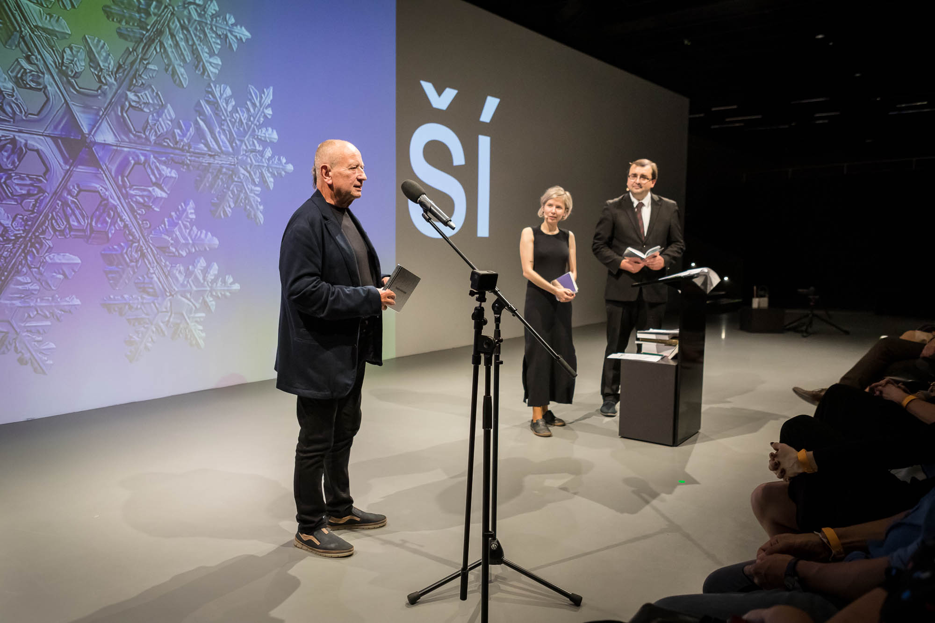
Nejkrásnější české knihy roku 2020. Ceny za Nejkrásnější české knihy roku 2020 byly vyhlášeny a slavnostně předány v Centru architektury a městského plánování v Praze (CAMP).
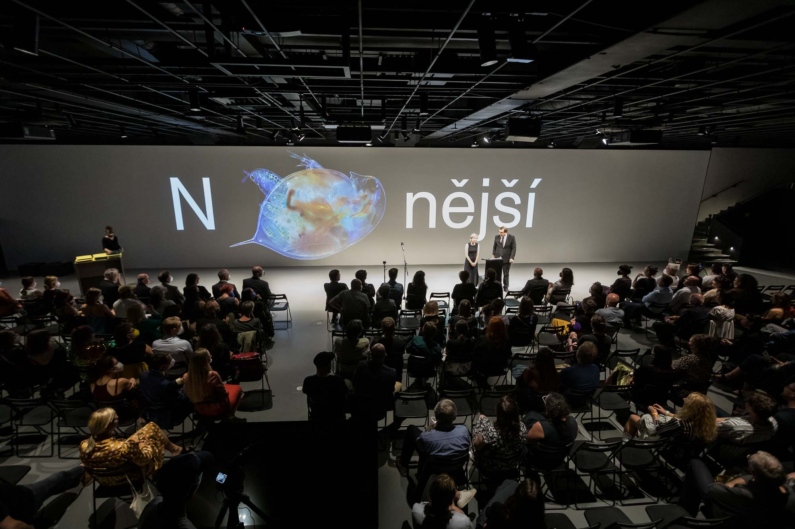
Nejkrásnější české knihy roku 2020 – ceremoniál

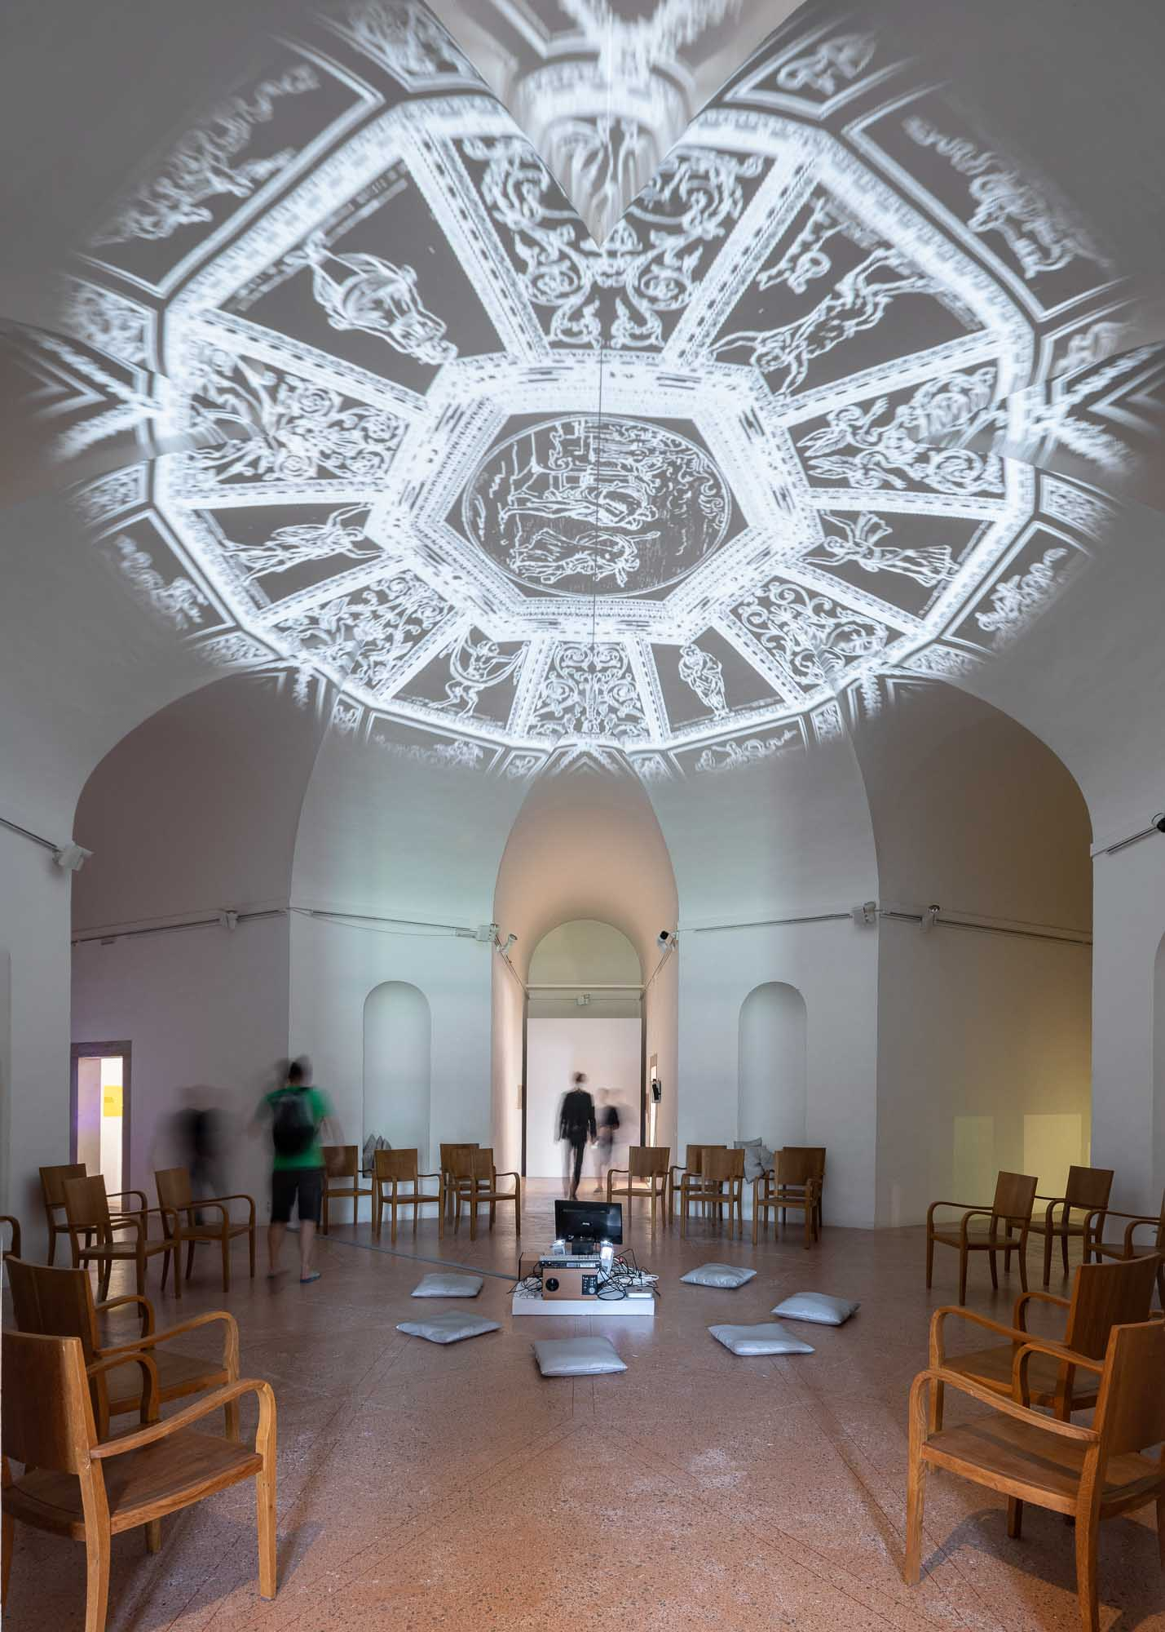
Výstava SETINY – BOHUMILA GRÖGEROVÁ v letohrádku Hvězda
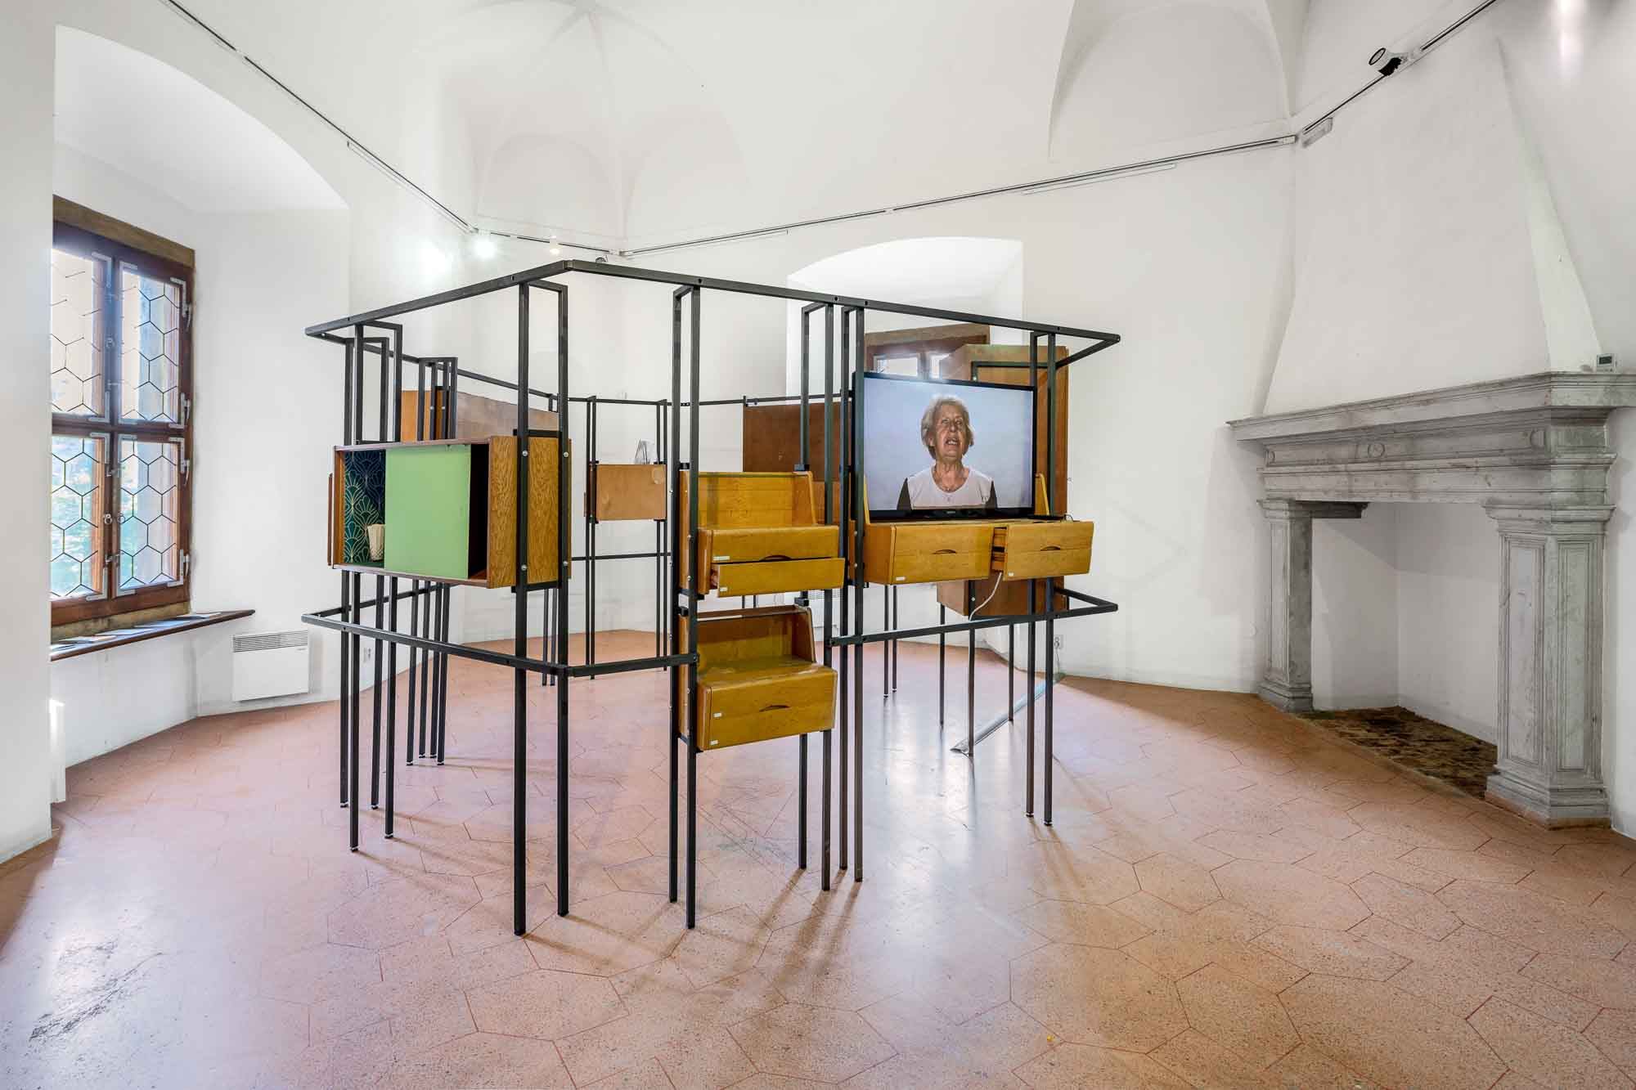
Expozice výstavy Setiny

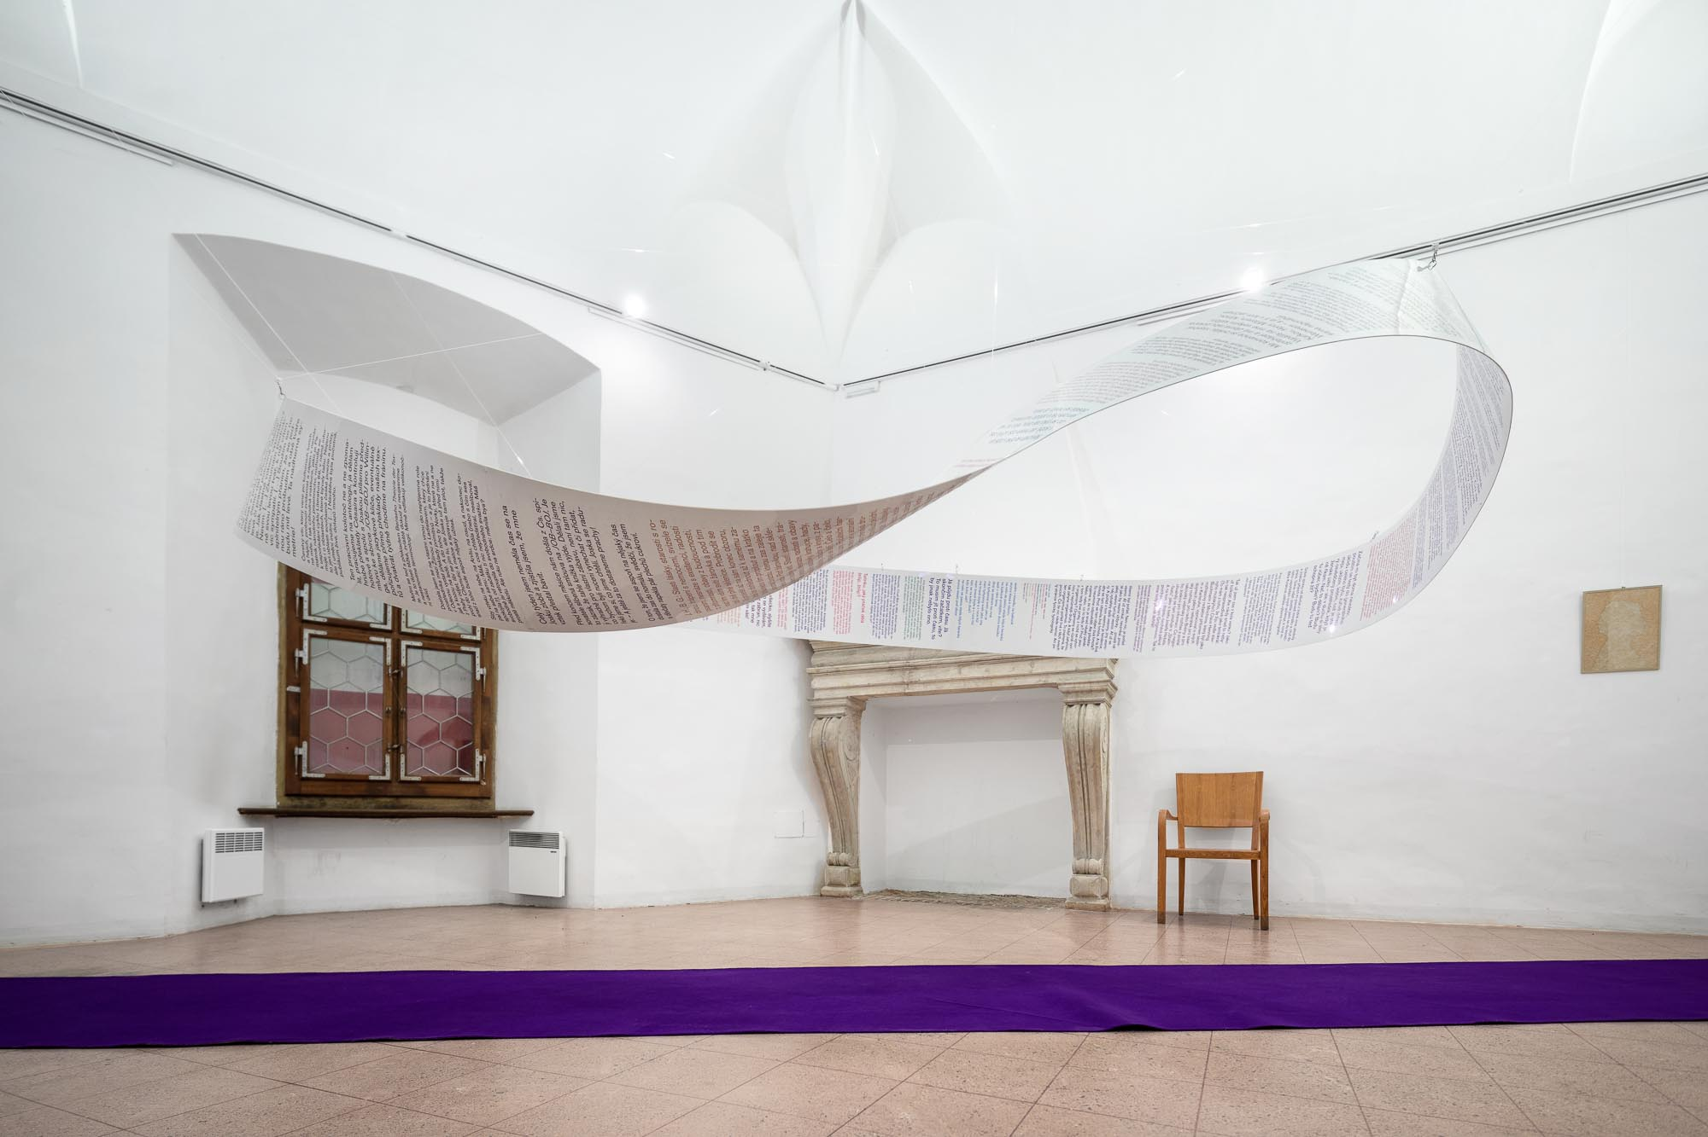
Expozice výstavy Setiny

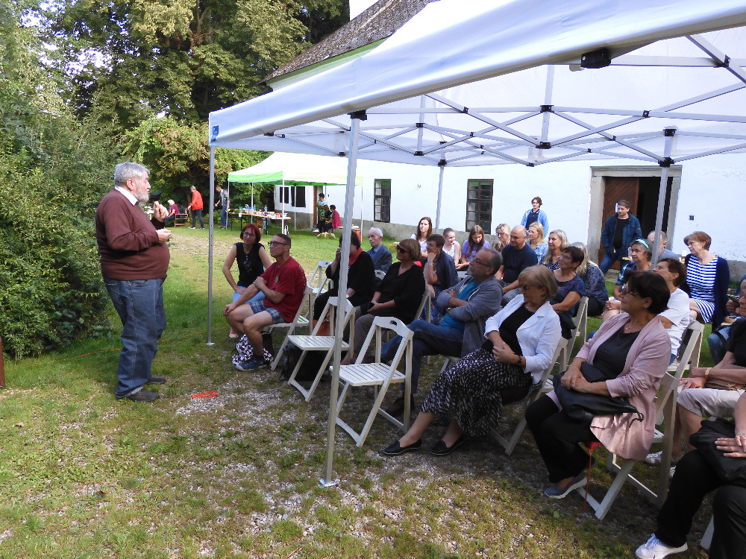

Fotografie z akce Letní Petrkov

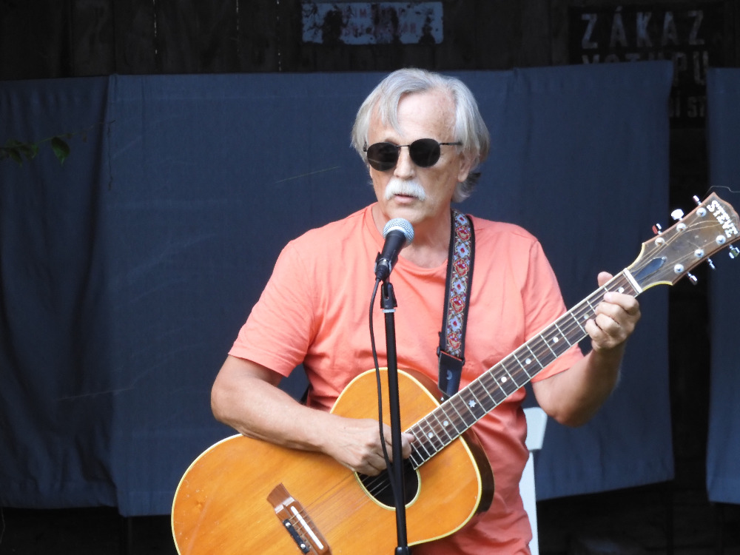

Fotografie z akce Letní Petrkov, písničkář a básník Jiří Dědeček

Aktivita Českého centra v Paříži a Památníku národního písemnictví

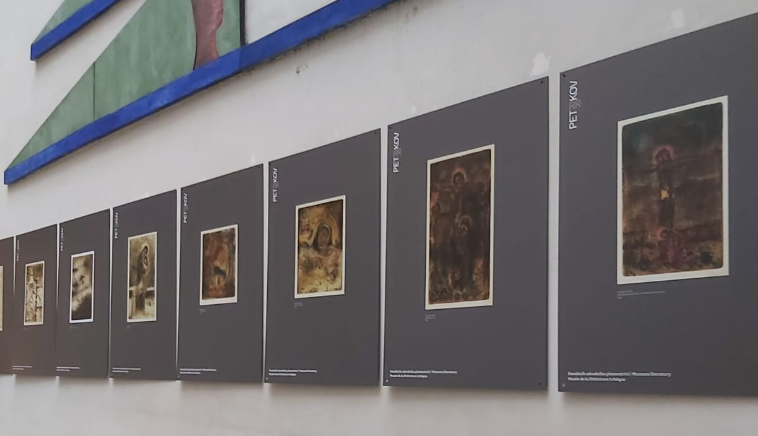

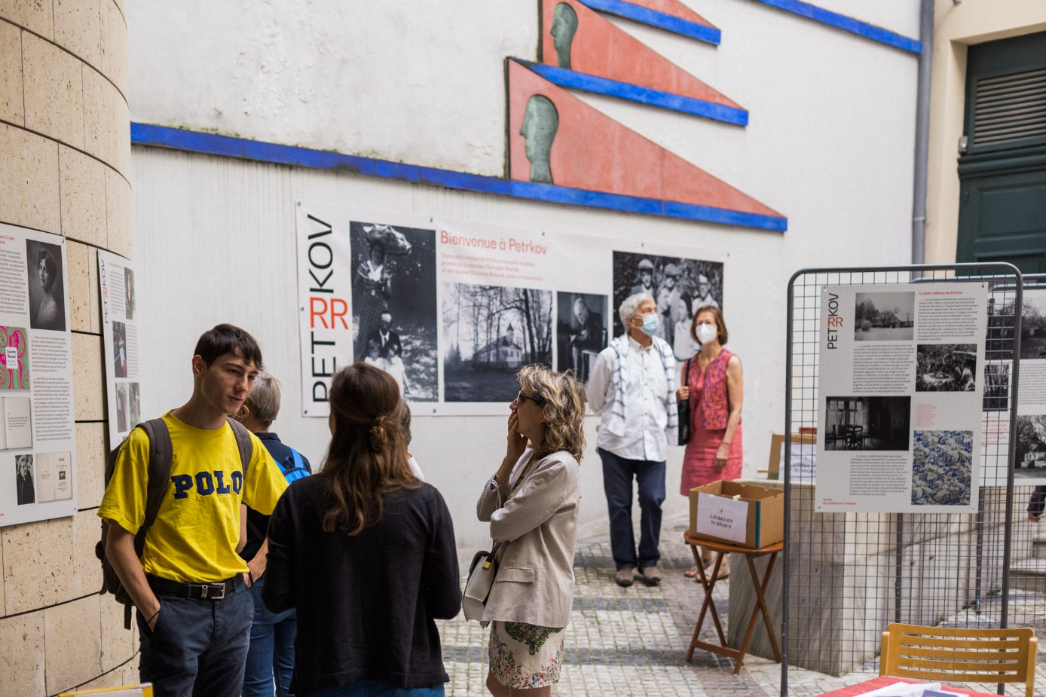

D. Z posledních publikací PNP

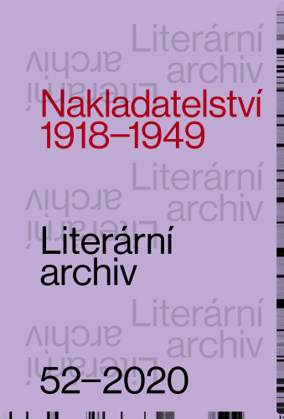

Sborník Literární archiv 52/2020: Nakladatelství 1918–1949. Mezi okrajem a centrem
Kolektiv autorů

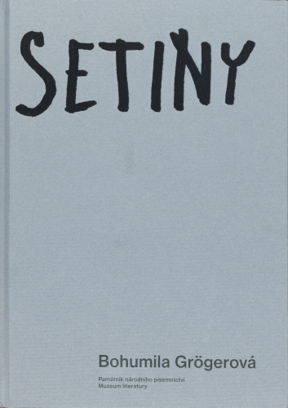

Knižní katalog k výstavě SETINY
Hana Nováková, Pavel Novotný, Ladislav Šerý (ed.), grafická úprava Helena Šantavá

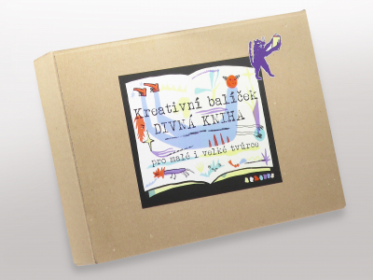

Kreativní balíček Divná kniha
Nikola Logosová

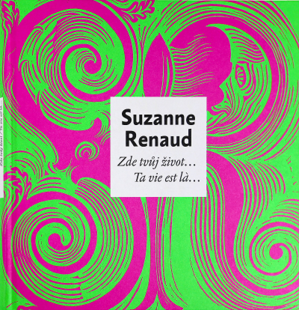

Suzanne Renaud: Zde tvůj život… / Ta vie est là…
Lucie Tučková (ed.)

E. Nová (Ne)stálá expozice Muzea literatury – vizualizace
